2 priedas. Techninė specifikacija

APLINKOSAUGOS LEIDIMŲ INFORMACINĖS SISTEMOS (ALIS) LEIDIMŲ KIRSTI MIŠKĄ POSISTEMIO (LKMP) VYSTYMO (PROGRAMAVIMO) PASLAUGŲ PIRKIMO TECHNINĖ SPECIFIKACIJA

BENDRA INFORMACIJA

1. Pirkimo objektas – Aplinkosaugos leidimų informacinės sistemos (toliau – ALIS) dalies, leidimų kirsti mišką posistemio (LKMP) vystymo (programavimo) paslaugos.
1.2. Paslaugos turi būti suteiktos iki 2026 metų liepos 15 d. Atsiradus nenumatytoms aplinkybėms ir jas tinkamai pagrindus, galima paslaugų suteikimo pratęsimas ne ilgesniam kaip 3 mėnesių laikotarpiui.
1.3. Tiekėjas per 10 (dešimt) dienų nuo sutarties sudarymo dienos privalo aptarti ir suderinti su Perkančiąja organizacija:
1.3.1. paslaugų teikimo grafiką (darbų atlikimo etapus), užtikrinantį tinkamą perkamų paslaugų įgyvendinimą;
1.3.2. paslaugų teikimo būdus, metodus, analizės atlikimo principus, priemones ir Perkančiosios organizacijos įtrauktį į paslaugų teikimo procesą.
1.4. Paslaugų teikimo laikas – Perkančiosios organizacijos darbo dienomis: pirmadieniais – ketvirtadieniais nuo 8:00 val. iki 17:00 val., penktadieniais nuo 8:00 val. iki 15:45 val., darbo dienos trukmė prieš šventines dienas – viena valanda trumpiau (UTC + 02:00). Perkančiosios organizacijos ir Tiekėjo susitarimu paslaugos gali būti teikiamos ne Perkančiosios organizacijos darbo valandomis.
1.5. Tiekėjas papildomas LKMP vystymo (programavimo) paslaugas teiks pagal Perkančiosios organizacijos pateiktą konkretų prašymą. Perkančioji organizacija, pateikdama prašymą, nurodo užsakomas paslaugas, paslaugų suteikimo terminą, paslaugų teikimo tvarką.
1.6. Tiekėjo siūlomos paslaugos neturi kelti grėsmės nacionaliniam saugumui. Vykdytojas teikdamas ir pasirašydamas pasiūlymą patvirtina, kad jo siūlomos paslaugos nekelia grėsmės nacionaliniam saugumui.
1.7. Tiekėjai, ketinantys dalyvauti pirkime ir siekdami geriau suprasti laimėjimo atveju sudaromos sutarties rizikas ir įvertinti jos apimtis, turi teisę susipažinti su LKMP išeities kodu bei kitais LKMP mastą nusakančiais dokumentais. Susipažinimas bus galimas tik Tiekėjui ar jo įgaliotiems atstovams pasirašius konfidencialumo susitarimą. Už laiką, sugaištą susipažįstant su LKMP išeities kodu, nebus apmokėta.

SĄVOKOS IR SUTRUMPINIMAI

Santrumpa | Paaiškinimas
ALIS | Aplinkosaugos leidimų informacinė sistema
AM | Lietuvos Respublikos aplinkos ministerija
Angular | Atviro kodo internetinių aplikacijų programavimo karkasas
DMZ | Serveris tarp įmonės privataus ir viešojo tinklo, neleidžiantis išorės vartotojui pasiekti duomenis, esančius įmonės tarnybinėje stotyje
GIS | Geografinė informacinė Sistema
GIT, Išeities kodo repozitorija | Programinio kodo bei kitų su programiniu kodu susijusių išteklių GitLab arba lygiavertė paskirstytų versijų valdymo sistema (angl. repository).
IS | Informacinė sistema
IT | Informacinės technologijos
IVPK | Informacinės visuomenės plėtros komitetas
KPD | Kultūros paveldo departamentas
Leidimas | Leidimas kirsti mišką ir/arba pranešimas apie ketinimą kirsti mišką
LKMP | Leidimų kirsti mišką posistemis
MŪPS | Valstybinės miškų tarnybos Miškų ūkio priežiūros skyrius
Paslaugos | Aplinkosaugos leidimų informacinės sistemos dalies, leidimų kirsti mišką posistemio vystymo (programavimo) paslaugos
Prašymas | Prašymas išduoti leidimą kirsti mišką ir/arba prašymas suderinti pranešimą apie ketinimą kirsti mišką
Projektas | Vidinės miškotvarkos projektas
PostreSQL | Duomenų bazių valdymo platforma
Taksacinių duomenų tikrinimo modulis | Modulis, tikrinantis taksacinio sklypo rodiklių atitiktį Miškotvarkos darbų vykdymo instrukcijoje įvardintiems normatyvams, matavimo tikslumams ir loginiams ryšiams tarp įvairių rodiklių
RC | Valstybės įmonė Registrų centras
Šalys | Tiekėjas ir Perkančioji organizacija kartu
SOA | Programinės įrangos architektūros modelis, pagrįstas paslaugų teikimu
SSL | Kriptografinis protokolas, skirtas internete perduodamai informacijai šifruoti
TS | Techninė specifikacija
Perkančioji organizacija | Valstybinė miškų tarnyba (VMT)
Valda | Miškų ūkio arba žemės ūkio paskirties žemės sklypas
VIISP | Valstybės informacinių išteklių sąveikumo platforma
VSTT | Valstybės saugomų teritorijų tarnyba
Tiekėjas | LKMP vystymo (programavimo) paslaugų teikėjas
WAF | Internetinių aplikacijų ugniasienė

ESAMOS SITUACIJOS APRAŠYMAS

Techninė architektūra.

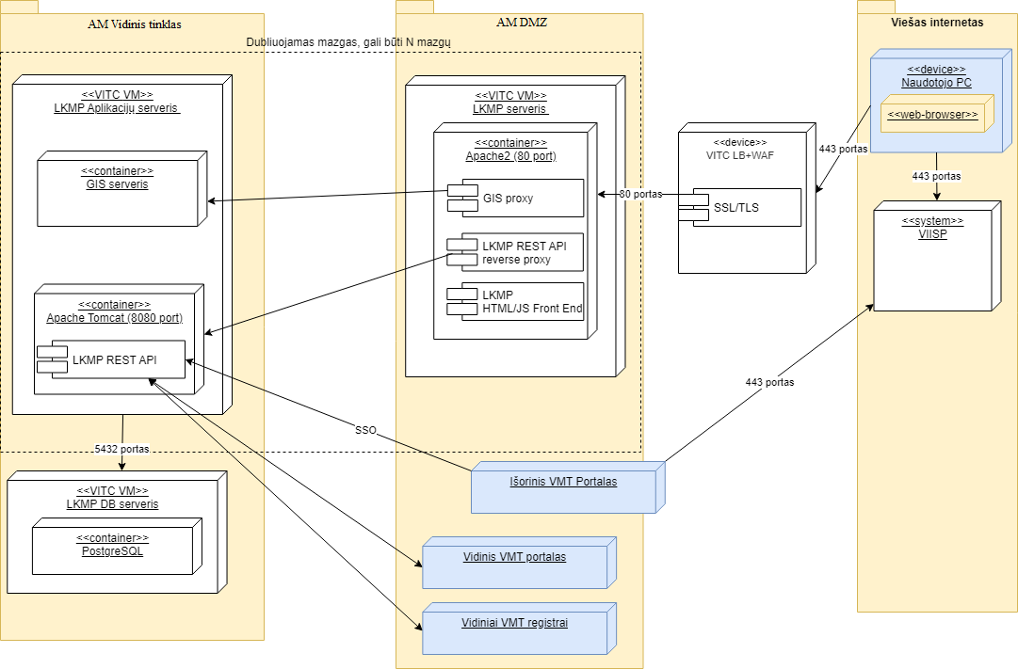
1 pav. Techninės architektūros schema

Vidinis tinklas.

Vidiniame tinkle 8080 portu veikia aplikacijų serveris Tomcat 9, atsakingas už veiklos logikos bei integracinių funkcijų vykdymą. Šiame serveryje įdiegta LKMP aplikacijos serverinė dalis (REST API).

Vidiniame tinkle realizuotos visos reikalingos integracijos su vidinėmis VMT sistemomis. Kadangi visos integracijos yra vidiniame tinkle ir neišeina iš jo ribų, užtikrinimas aukščiausias saugumas.

DMZ tinklas
DMZ tinkle patalpintas Apache2 web serveris. Šios serverio funkcijos:
    - teikti sukompiliuotą naudotojo sąsajos HTML/JS kodą naudotojams;
    - atlikti pagalbines statinio turinio (css, javascript bylas, paveiksliukus ir t.t.) atidavimo operacijas, eliminuojant poreikį kreiptis į aplikacijų serverį ir tokiu būdu sumažinant jo apkrovą;
    - veikti kaip reverse proxy tarp viešo tinklo ir vidinio;
    - veikti kaip proxy GIS serveriui.

Tokiu būdu, vienintelis ryšys, kuris yra atidaromas tarp DMZ ir vidinio tinklo yra 8080 portas į vidiniame tinkle esantį Tomcat aplikacijų serverį.
Visi kiti portai ir prieigos turi būti griežtai uždarytos, taip užtikrinant maksimalią vidinio tinklo izoliaciją nuo išorės.
Tarp DMZ tinklo ir interneto talpinamas WAF, kuriame terminuojamas SSL ryšis, taip pat esant poreikiui, atliekamas balansavimas, bei užtikrinamas papildomas apsaugos sluoksnis.

Viešas internetas
Visos iš išorės ateinančios užklausos nukreipiamos per WAF.
Į naudotojo naršyklę vieną kartą atsiunčiamas sukompiliuotas portalo HTML/JS kodas, kuris tada vykdomas naršyklėje ir jo pagalba generuojamos naudotojo sąsajos formos.
Naudotojo naršyklėje veikianti aplikacija duomenims gauti ir atnaujinti kviečia atitinkamas LKMP REST API funkcijas. Šie kvietimai vyksta tokiu keliu: WAF → APACHE2→ Tomcat Aplikacijų serveris

Naudojama techninė ir programinė įranga

Serveris | Programinė įranga | Techninė įranga
Serveris | Programinė įranga | Testinė aplinka | Gamybinė aplinka
Aplikacijų serveris | Java 17  Tomcat 10.1.15  Apache 2.4.52 | 8GB RAM, 100GB HDD, 4 CPU | 8 GB RAM, 605 GB HDD, 4 CPU
DB serveris | PostgreSQL 14.12 | 4GB RAM, 50GB HDD, 2 CPU | 8GB RAM, 300GB HDD, 2 CPU

Daugiasluoksnė architektūra
Visi naudotojo sąsajos moduliai yra sukurti interneto technologijų pagrindu ir visas funkcionalumas yra pasiekiamas naudotojams per interneto naršyklę ir nereikalaus jokios papildomos įrangos diegimo.
Sistema sukurta, naudojant daugiasluoksnę architektūrą. Tokia architektūra leidžia paskirstyti modulius pagal jų funkcinę paskirtį ir suteikia galimybę lengviau identifikuoti bei lokalizuoti problemas, užtikrinti ypatingą saugumą sluoksniuose kuriuose saugoma jautri informacija. Esant poreikiui galima didinti sistemos pajėgumus tuose sluoksniuose kur identifikuojamos našumo problemos (angl. bottle-neck).
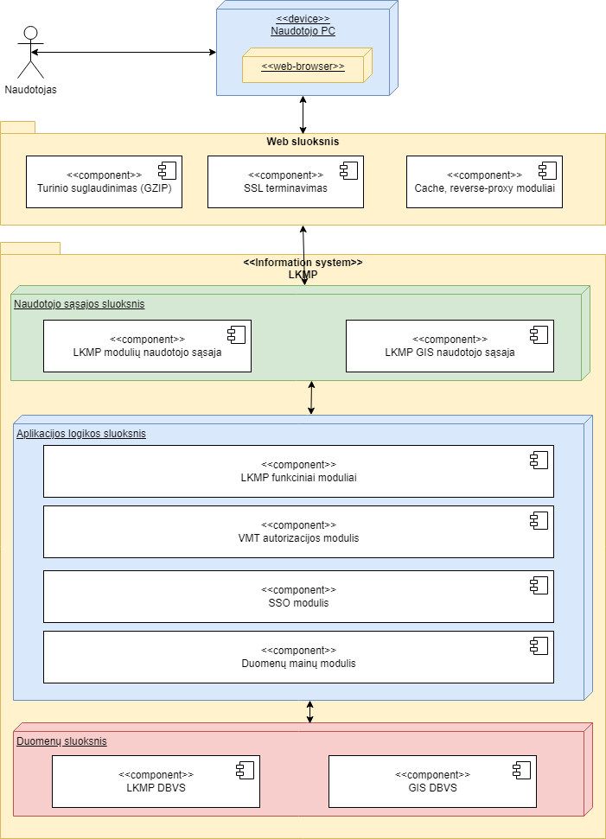
2 pav. Daugiasluoksnės architektūros panaudojimo LKMP schema
Naudojami šie sluoksniai:
    - Kliento programinė įranga, vykdoma naudotojo naršyklėje. Kliento programinėje įrangoje užtikrinama logika, nereikalaujanti sąryšio su serveriu, tokia kaip laukų formatų patikrinimas, privalomų reikšmių patikrinimas, laukų slėpimas ar parodymas ir pan. Kliento programinė įranga sąveikauja su sistema HTTP arba HTTPS protokolais;
    - Naudotojo sąsajos sluoksnis, vykdomas Web aplikacijų serveryje. Šis sluoksnis yra tarpininkas tarp kliento aplikacijos ir aplikacijos logikos sluoksnio. Sluoksnio programiniai moduliai priima kliento aplikacijos siunčiamas užklausas ir iškviečia aplikacijos logikos sluoksnio modulių funkcijas (paslaugas). Gauti funkcijų vykdymo rezultatai pateikiami kliento aplikacijai. Šiame sluoksnyje bus realizuota grafinė naudotojo sąsaja.
    - Aplikacijos logikos sluoksnis, vykdomas taikomųjų programų serveryje. Šiame sluoksnyje realizuojama visa sistemos veiklos logika. Šis sluoksnis realizuoja veiklos funkcijas, kurias kviečia Naudotojo sąsajos sluoksnis. Sluoksnio programiniai moduliai atlieka su paslaugos vykdymu susijusius veiksmus ir pagal poreikį kreipiasi į duomenų sluoksnį. Šis sluoksnis apima ir integracinį funkcionalumą ir yra atsakingas už integraciją su vidinėmis bei išorinėmis sistemomis.
    - Duomenų sluoksnis. Šis sluoksnis yra atsakingas už darbą su duomenimis – duomenų saugojimą, pateikimą, keitimą, kūrimą, šalinimą. Šiame sluoksnyje yra LKMP PostreSQL bei GIS duomenų bazės.

SOA architektūra
SOA architektūra realizuojama duomenų mainų modulio pagalba. Šis modulis vykdys visų integruotų sistemų paslaugų kvietimus, apjungs tokius kvietimus į procesus, kurie taip pat yra pasiekiami kitoms sistemoms. Paslaugoms kviesti bei paslaugoms kurti yra naudojamos tinklinių paslaugų (angl. - Web Services) technologijos, bei HTTP(s), SOAP ir REST tinklinių paslaugų protokolai.
Pačios LKMP sistemos architektūra taip pat atitinka SOA principus, kadangi veiklos logiką ir naudotojo sąsaja nėra susijusios tarpusavyje. Todėl prie esamo veiklos logikos REST API galima nesudėtingai prijungti kitą naudotojo sąsajos realizaciją (pvz. mobilią aplikaciją).

Naudojamos technologijos
LKMP sudaro naudotojo sąsajos (HTML5 Front End) sluoksnis ir veiklos logikos (REST API) sluoksnis.
Naudotojo sąsaja realizuota Angular 15 karkaso priemonėmis. Angular 15 karkase naudojama Typescript programavimo kalba. Typescript parašytas kodas kompiliavimo metu transliuojamas į javascript kodą, pritaikant jį kiekvienos naršyklės specifikai. Rezultate gaunama naudotojo sąsajos aplikacija, kurią sudaro:
1. javascript kodas, kurio pagalba realizuojama naudotojo sąsajos logika
2. HTML5. CSS3 - naudotojo sąsajos elementų išdėstymas ir stiliai
Naudotojo sąsaja duomenims gauti ir veiklos logikai vykdyti sąveikauja (AJAX užklausų pagalba) su veiklos logikos sluoksniu per REST API.
Užklausų autentifikacijai naudojami JWT žetonai.
Naudotojo sąsajos aplikacija diegiama Apache2 konteineryje.
REST API aplikacija yra sukurta naudojant Java 17 programavimo kalbą ir Spring 5 karkasą. Sąveikai su duomenų baze naudojamas PostregsSQL JDBC tvarkyklė.

3.9 Integracijos
Užtikrinant duomenų vientisumą ir tikslinį panaudojimą priimant sprendimus LKMP išduoti dokumentus leidžiančius kirsti mišką tinklinių paslaugų pagalba gaunami duomenys iš kitų registrų, kadastrų, IS:

Eil. nr. | Institucija | Registras, Kadastras, IS
1. | RC | Lietuvos Respublikos miškų valstybės kadastras, Nekilnojamo turto registras, Nekilnojamojo turto kadastras
2. | KPD | Kultūros vertybių registras
3. | VSTT | Saugomų teritorijų valstybės kadastras, Biologinės įvairovės duomenų bazė, Biologinės įvairovės informacinė sistema

BENDRIEJI REIKALAVIMAI

Tiekėjas turi perpanaudoti LKMP jau naudojamą techninę ir programinę įrangą. Jei būtina, Tiekėjas turi nurodyti siūlomam sprendimui eksploatuoti reikalingų centralizuotai teikiamų IT paslaugų, kurios yra įtrauktos į Informacinių technologijų Vykdytojui centralizuotai teikiamų informacinių technologijų paslaugų katalogą, patvirtintą Lietuvos Respublikos ekonomikos ir inovacijų ministro 2020 m. balandžio 20 d. įsakymu Nr. 4-241 „Dėl Informacinių technologijų Vykdytojo centralizuotai teikiamų informacinių technologijų paslaugų katalogo patvirtinimo“, poreikį, naudojant tik atvirojo kodo programinę įrangą. Esant kitos programinės įrangos poreikiui, Tiekėjas turi pasiūlyti trūkstamą programinę įrangą, kuri turi būti atvirojo kodo.

Tiekėjas privalės vadovautis IVPK parengtais IS kūrimo ir diegimo IRT konsoliduotoje infrastruktūroje (Debesijos paslaugų teikimo platformoje) baziniais reikalavimais ir rekomendacijomis, skelbiamomis https://ivpk.lrv.lt/lt/veiklos-sritys-1/vii-infrastrukturos-konsolidavimas/susije-dokumentai.

Elektroninių paslaugų inicijavimo naudotojo sąsaja, paslaugų procesų konstravimas, asmens atpažintis, atsiskaitymai už paslaugas, komunikavimas su paslaugų gavėjais, duomenų analizė ataskaitos bei jų publikavimas, duomenų pakartotinio panaudojimo uždaviniai ir kt. turi būti realizuojami naudojant bendro naudojimo platformų sprendinius, kuriuos kaip paslaugas teikia VIISP, Valstybės duomenų valdysenos informacinė sistema, atvirų duomenų portalas ir kt. Negali būti kuriami bendro naudojimo platformų paslaugas dubliuojantys sprendimai, išskyrus atvejus, kai panaudojami jau anksčiau įdiegti sprendimai arba naujų sprendimų kūrimas pagrįstas būtinybe ir suderintas su atitinkamų platformų valdytojais.

REIKALAVIMAI PASLAUGŲ TEIKIMUI

Paslaugas sudaro:

LKMP vystymo (programavimo) paslaugos pagal techninės specifikacijos 6.1. – 6.6. papunkčius;

Papildomos LKMP vystymo (programavimo) paslaugos, skirtos techninės specifikacijos funkciniuose reikalavimuose nenumatytiems papildomiems LKMP patobulinimams ir/ar naujiems funkcionalumams sukurti, kurių Perkančioji organizacija negalėjo iš anksto numatyti ir kurių būtinumas/poreikis paaiškės tik sutarties eigoje. Preliminari papildomų paslaugų apimtis – 1 600 valandų. Paslaugos bus perkamos pagal Perkančiosios organizacijos poreikį ir išankstinį suderinimą pagal Tiekėjo pasiūlytą valandinį įkainį. Perkančioji organizacija neįsipareigoja nupirkti konkretaus ar viso preliminaraus paslaugų valandų kiekio. Už faktiškai suteiktas ir užbaigtas paslaugas bus apmokama pagal Tiekėjo pateiktą atliktų paslaugų ataskaitą ir sąskaitą – faktūrą.

Paslaugų teikimo metu vykdoma komunikacija turi vykti lietuvių kalba.

Paslaugų teikimas turi būti įgyvendinamas iteraciniu-inkrementiniu (angl. agile) kūrimo būdu.

Tiekėjas turi suderinti su Perkančiąja organizacija, kokiomis iteracijomis ir kokie funkcionalumai bus sukurti.

Teikiant Paslaugas turi būti užtikrinama Perkančiosios organizacijos ir (ar) kitų Perkančiosios organizacijos pasirinktų asmenų įtrauktis į paslaugų teikimą organizuojant bendras darbines sesijas, mokymus, duomenų rinkimą ir pan. Esant Perkančiosios organizacijos poreikiui, už sutarties vykdymą atsakingas ekspertas šalių suderintu laiku privalo atvykti į Valstybinę miškų tarnybą (Pramonės pr. 11A, Kaunas).

Tiekėjas, gavęs Perkančiosios organizacijos prašymą raštu arba el. paštu dėl LKMP vystymo (programavimo) paslaugų teikimo ar konsultavimo einamaisiais sistemos eksploatavimo klausimais, turi įvertinti prašymui atlikti būtinas laiko sąnaudas. Esamos situacijos analizei atlikti Tiekėjui suteikiama prieiga prie LKMP išeities kodo repozitorijos. Perkančiajai organizacijai raštu ar el. paštu pritarus laiko sąnaudoms Tiekėjas suteikia paslaugas laikydamasis su Perkančiąja organizacija suderintų paslaugų atlikimo terminų.

Perkančiajai organizacijai raštu ar el. paštu įvertinus siūlomą sprendimą ir pateikus jam pritarimą, Tiekėjas išima išeities kodą iš sutartos repozitorijos, jį atnaujina pagal užsakyme suderintas apimtis ir patalpina atgal išspręsdamas kilusius konfliktus, įsitikinęs, kad visų automatinių testų, kodo analizės įrankių patikros praeina ir kodas kompiliuojasi. Pagrindiniai reikalavimai įkeliamam išeities kodui:
    - Išeities kodo pakeitimų istorija yra nuosekli ir informatyvi, galima suprasti, kokie pakeitimai ir kodėl atlikti;
    - Unit testai parašyti, praeina ir apima svarbiausias funkcijas;
    - Integraciniai testai parašyti, praeina ir apima svarbiausias dalis;
    - Kodas yra tinkamai dokumentuotas, įskaitant komentarus, techninę, API, architektūros dokumentaciją.

Repozitorijoje pagal joje numatytas taisykles išeities kodo pagrindu yra suformuojamas sistemos diegimo paketas ir jis įkeliamas į Perkančiosios organizacijos testavimo aplinką. Perkančiajai organizacijai atlikus sprendimo testavimą testavimo aplinkoje ir nenustačius trūkumų, minėtas repozitorijos suformuotas diegimo paketas yra įkeliamas į gamybinę aplinką.

Laikoma, kad funkcionalumo sukūrimas/modernizavimas/paslauga yra užbaigti, kai atitinka visas šias sąlygas:
    - išeities kodas yra patalpintas į Perkančiosios organizacijos nurodytą repozitoriją;
    - funkcionalumas/modulis/paslauga yra pristatyti Perkančiosios organizacijos projekto komandai, jei nesutarta kitaip;
    - atnaujinta (aktualizuota) dokumentacija (techninė, naudotojo ir administratoriaus vadovai) pagal diegiamų funkcionalumų pakeitimus arba naujai sukurtus funkcionalumus;
    - Tiekėjas atliko Perkančiosios organizacijos atstovų mokymus nuotoliniu arba kitu sutartu būdu, jei Perkančioji organizacija nurodė tokių mokymų poreikį raštu arba el. paštu;
    - Tiekėjas nurodė Perkančiajai organizacijai vystymo (programavimo) paslaugų atlikimui faktiškai skirtą valandų skaičių;

Suteiktoms vystymo (programavimo) paslaugoms turi būti suteikta 36 mėn. garantija nuo priėmimo-perdavimo akto pasirašymo dienos.

Diegimai į gamybinę aplinką turi būti vykdomi ne rečiau nei kas 5 savaites. Didesni LKMP funkcionalumo pokyčių, naujų funkcionalumų arba modernizavimo užsakymai turi būti skaidomi į testavimui ir diegimui tinkamus mažesnius funkcionalumo pokyčius, tinkamus diegimui į gamybinę aplinką ne rečiau nei kas 5 savaites.

Užbaigęs funkcionalumo sukūrimą/modernizavimą/paslaugą Tiekėjas Perkančiajai organizacijai pateikia atliktų paslaugų ataskaitą, kurioje turi būti nurodytos atliktos užduotys ir jų atlikimo laikas (darbo valandomis). Šią ataskaitą privalo patvirtinti Perkančiosios organizacijos atstovas.

Paslaugų perdavimas ir priėmimas įforminamas paslaugų perdavimo ir priėmimo aktais, kuriuos pasirašydamos Šalys patvirtina faktiškai suteiktų paslaugų apimtį ir atitikimą Sutartyje nustatytiems reikalavimams. Sąskaita faktūra neišrašoma, kol nėra pasirašomas šiame papunktyje nurodytas paslaugų perdavimo ir priėmimo aktas. Perdavimo ir priėmimo aktas sudaromas ir pasirašomas ADOC formatu.

- FUNKCINIAI REIKALAVIMAI

Vidinės miškotvarkos projektų ir miškų inventorizacijos duomenų vertinimas ir tvirtinimas LKMP. Turi būti sukurta galimybė atlikti šiuos veiksmus:
    - Projekto rengėjo prisijungimas prie LKMP suteikiant teisę įkelti miško inventorizacijos duomenis, projektuojamas ūkines priemones (kirtimai, atkūrimas), prašymą naikinti seną Projektą ir įkelti naują Projektą skaitmeniniu formatu.
    - Įkelti ne mažiau nei šias Projekto dalis: bendruosius duomenis, taksacinius duomenis, duomenis apie ūkines priemones, kompensacijoms apskaičiuoti būtinus duomenis, naudojimo sąlygas, kraštovaizdžio formavimo projektą, miško atkūrimo planą, medynų planą, ūkinių priemonių planą, papildomus dokumentus (įgaliojimai, aiškinamieji raštai, naudojimosi tvarkos sutartys, apsaugos sutartys ir kiti).
    - Įkeliant Projektą skaitmeniniu formatu turi būti atliekamos tokios patikros:
ar Projekto rengėjas registruotas rengėjų sąraše, ar yra žemės sklypui galiojantis miškotvarkos projektas, atliekama taksacinių duomenų tikrinimo modulyje įvestų taisyklių ir ūkinių priemonių kontrolė pagal kirtimų taisykles (Priedas Nr. 1). Jei kuri nors projekto dalis neatitinka taikomų taisyklių, jį pateikęs asmuo turi gauti pranešimą apie automatinės patikros metu rastas klaidas.
    - Iš pateiktų Projekto skaitmeniniu formatu duomenų sugeneruoto Projekto failo PDF ir/arba ADOC formatu sukūrimas, peržiūra bei pasirašymas LKMP.
    - Projektų rengėjo įkeltų projektų būsenos ir kitos pateiktos informacijos peržiūra.
    - Viešas Projektų informacijos peržiūros portalas, kuriame būtų pateikiama Projektų ribų geometrija ir pagrindiniai Projekto duomenys: Kadastro numeris, adresas, Projekto autorius, inventorizavęs valdą asmuo, inventorizacijos metai, Projekto registravimo numeris, Projekto būklės data, Projekto būklė, Projekto galiojimo periodas, Pastabos. Šiame Projektų informacijos peržiūros portale turi būti sukurta paieška pagal projekto numerį ir kadastrinį numerį. Turi būti sukurta nuoroda į Projektų duomenis GEOJSON arba analogišku formatu kad juos būtų galima panaudoti kitose sistemose.
    - Naudojant pateiktus Projektų skaitmeninių duomenų sukurti patogią galimybę peržiūrėti bendruosius Projekto duomenis, taksoraštį, kirtimų normą, kirtimų sąvadą, kirtimų žiniaraštį, kompensacijoms apskaičiuoti būtinus duomenis, miško atkūrimo duomenis, naudojimo sąlygas, kraštovaizdžio formavimo projektą, miško atkūrimo planą, medynų planą, ūkinių priemonių planą ir kitas pateiktas vidinės miškotvarkos projekto dalis, kurių peržiūra per LKMP palengvintų VMT darbuotojo darbą. Miškotvarkos projekto pavyzdinės dalys su duomenų laukais pateiktos iliustracijose žemiau;

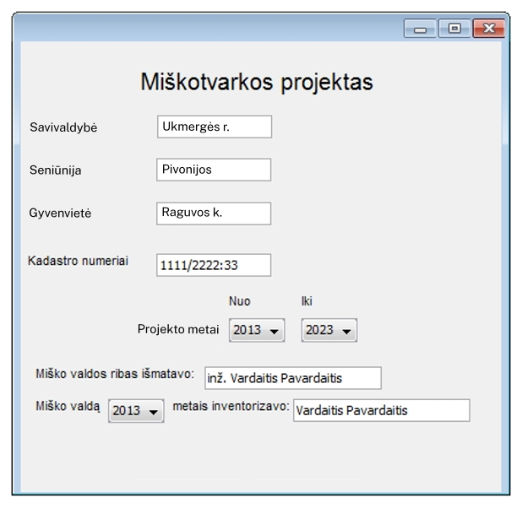
3 pav. Projekto pagrindinių duomenų lango eskizas

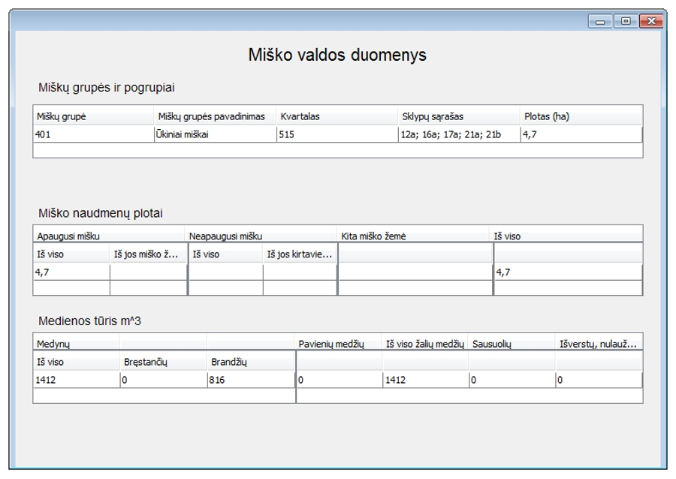
4 pav. Projekto miško valdos duomenų lango eskizas

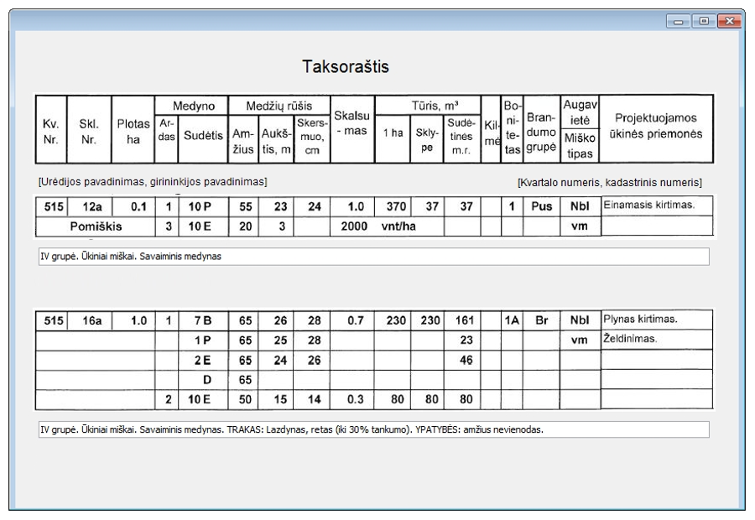
5 pav. Projekto taksoraščio lango eskizas

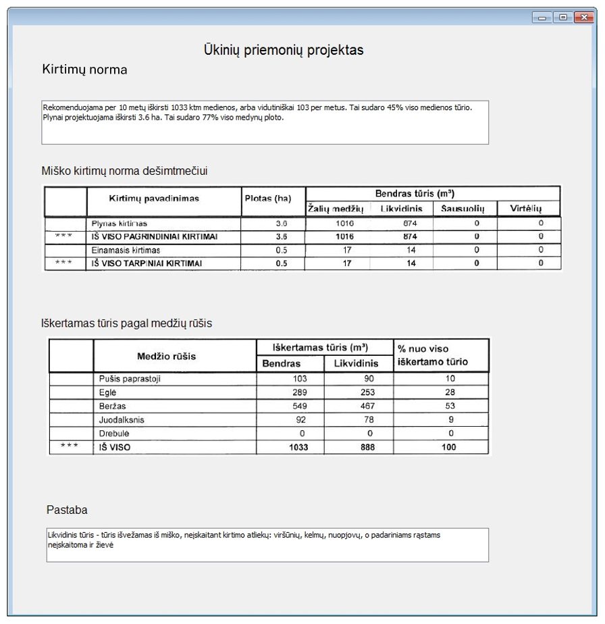
6 pav. Projekto ūkinių priemonių santraukos projekto lango eskizas

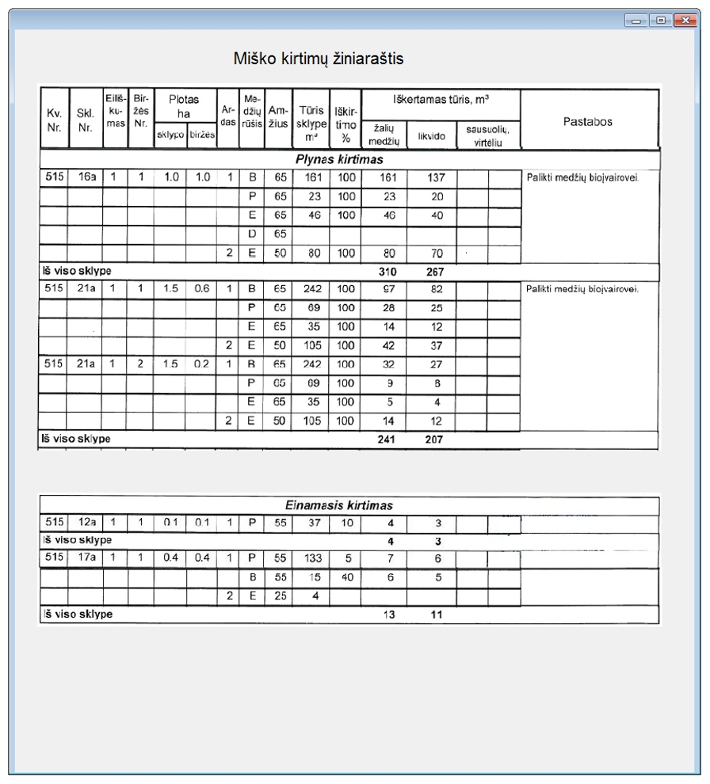
7 pav. Projekto miško kirtimų žiniaraščio lango eskizas

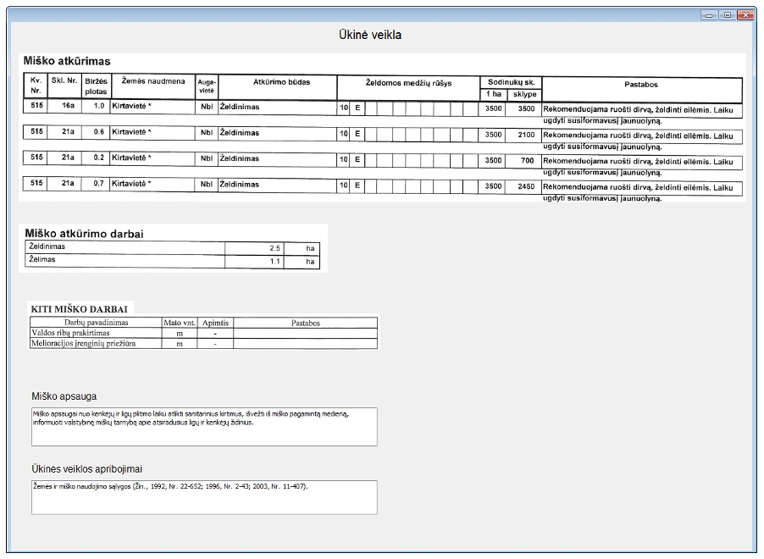
8 pav. Projekto ūkinės veiklos lango eskizas

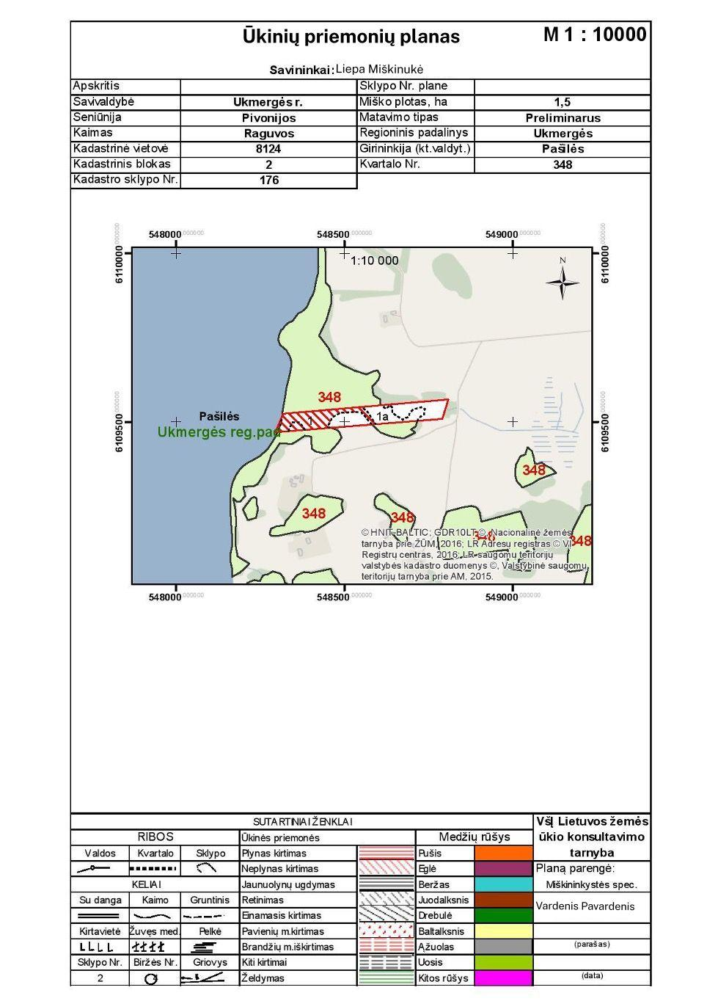
9 pav. Projekto ūkinių priemonių plano eskizas

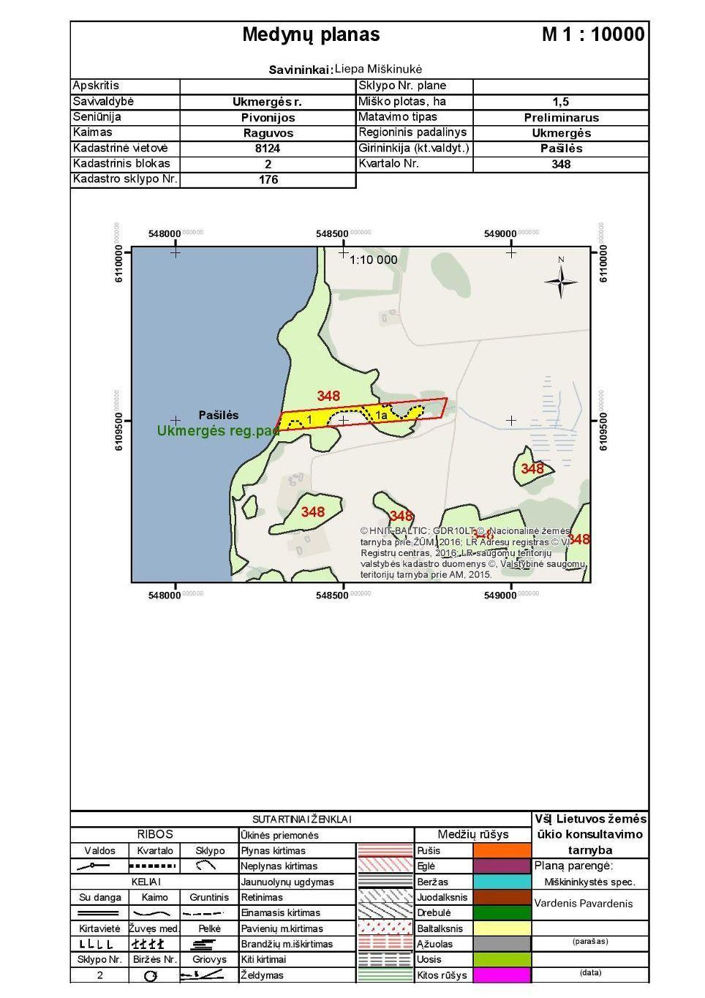
10 pav. Projekto medynų plano eskizas

    - Pateikus Projektą ir prieš priimant sprendimą dėl Projekto derinimo iš NTR per integracinę sąsają atsiųsti NTR išrašą PDF ar lygiagrečiu formatu;
    - Pateikus Projektą iš NTK atsiųsti sklypų, kuriuose projektuojama ūkinė veikla, erdvinius duomenis;
    - Naudojant egzistuojančius LKMP funkcionalumus įvertinti valdos, kuriai rengiamas Projektas sankirtas su STVK, KVR, Natura 2000 bei artimos aplinkos, Biomon, SRIS objektais. Pagal egzistuojančias taisykles sukurti reikiamas automatines užduotis, išsiųsti laiškus užduotyse nurodytoms institucijoms, suderinti Projektą su ST direkcijomis, savivaldybėmis ir KPD;
    - Sukurti funkcionalumą Projekte nurodytų ir Miškų kadastre registruotų miško žemės ribų palyginimui. Jei Miškų kadastro ribos keičiamos daugiau nei 0,1 ha, suderinti Projektą su VMT miškotvarkos skyriumi ir visomis Lietuvos savivaldybėmis sukuriant automatines užduotis, išsiunčiant laiškus užduotyse nurodytiems asmenims.
    - Sukurti galimybę pasirinkti - Projekto derinimą su savivaldybėmis atlikti LKMP ar už sistemos ribų;
    - Projektui pagal VMT patvirtintą tvarką turi būti atliekamas automatinis rizikos vertinimas, turi būti naudojamas tas pats veikimo principas kaip ir šiuo metu LKMP egzistuojančiame rizikos vertinimo funkcionalume. Pasiekus nurodytą balų skaičių pagal savivaldybę turi būti sukuriama automatinė užduotis paskirti atsakingą asmenį to VMT MŪPS padalinio vadovui arba jį pavaduojančiam asmeniui. VMT MŪPS padalinio vadovas arba jį pavaduojantis asmuo turi galėti priskirti užduotį VMT MŪPS specialistui. Specialistas turi turėti galimybę LKMP pateikti išvadą, prikabinti failą, parašyti pastabą.
    - Sukurti galimybę VMT specialistui prisiskirti, tvirtinti ar atmesti Projektą, prisegti prie jo PDF, ADOC formato bylas, pasirašyti jo PDF ir/arba ADOC failą elektroniniu būdu. Pasirašius Projektą turi būti išsiunčiamas elektroniniu paštu autoriui arba autorius turi gauti pranešimą apie pasirašytą Projektą esantį LKMP, kurį prisijungęs autorius turėtų galėti atsisiųsti.
    - Perduoti patvirtinto Projekto duomenis RC sistema-sistema būdu;
    - Turi būti sukurta galimybė iš patvirtinto Projekto sugeneruoti Prašymus.
    - Sukurti kompensacijų skaičiavimo ir administravimo įrankį:
      - Iš patvirtinto Projekto taksoraštyje nurodytų reikšmių turi būti galimybė iškviesti kompensacijų skaičiavimo ir administravimo įrankį.
      - kompensacijų skaičiavimo ir administravimo įrankyje turi būti atvaizduojami tokie duomenys: kvartalo nr., sklypo nr., sklypo plotas (ha), buveinės plotas (ha), medžių rūšys, bendras tūris sklype (ktm), galimas iškirsti tūris netaikant veiklos apribojimų (ktm), galimas iškirsti tūris (ktm), paliekamas tūris (ktm), kaina (EUR), vertė (EUR), šių duomenų sumos Projekte.
      - Turi būti galimybė nustatyti ne mažiau nei tokius kompensacijų skaičiavimo ir administravimo įrankio parametrus: likvidinio medienos tūrio kaina pagal medžių rūšis, medienos sortimentų kainos pagal datą, medžių stiebų sortimentinė struktūra procentais pagal medžių rūšis, medienos ruošos darbų kaina.
      - Kompensacijų skaičiavimo ir administravimo įrankis turi gebėti atlikti ne mažiau nei tokius skaičiavimo veiksmus: apskaičiuoti paliekamos likvidinės medienos vertę atsižvelgiant į medienos kiekį, medžių rūšių sortimentines struktūras, medienos sortimentų rinkos kainas, medienos ruošos darbų kainas.
  - Sukurti išorinį LKMP portalą išorės naudotojams pateikti prašymus leidimams kirsti mišką ir pranešimams apie ketinimą kirsti mišką gauti. Turi būti sukurta galimybė atlikti šiuos veiksmus:
    - prašymo pateikimo metu pasirinkti pagal ką bus atliekama duomenų paieška prašymo užpildymui - kadastrinį numerį, geokodą ar skaitmeninį biržės brėžinį, savininko tipas (privatus/valstybinis) ir kirtimo rūšis (pagal egzistuojantį ALIS kirtimo rūšių klasifikatorių).
    - perėjus į kitą žingsnį atvaizduojami tokie duomenys: GIS komponentas su pasirinkta geometrija, sklypo kadastrinis nr. (redaguojamas su galimybe teikti prašymą be kadastrinio nr.), struktūrinis padalinys (redaguojamas), girininkija (redaguojamas), kvartalo nr. (redaguojamas), sklypo nr. (redaguojamas), vyraujanti medžių rūšis (redaguojamas), kertamas plotas (redaguojamas), sklypo savininkų duomenys (vardai, pavardės, laukai asmens kodams įvesti, įmonės pavadinimai, laukai įmonės kodams įvesti), paliekami medžiai (redaguojamas), miško atkūrimo būdas (pagal egzistuojantį ALIS miško atkūrimo būdų klasifikatorių), miškų grupė (pasirinkimai iš I, IIA, IIB, III, IVA, IVB reikšmių), reikšmingumo vertinimo ir/arba poveikio aplinkai vertinimo informacija (pagal egzistuojantį ALIS reikšmingumo vertinimo, poveikio aplinkai vertinimo arba taikomų išimčių klasifikatorių).
    - Kai kirtimo rūšis yra “Plynasis sanitarinis miško kirtimas” arba “Atrankinis sanitarinis miško kirtimas”, prievolė papildomai pateikti šią informaciją: vyraujantis pažeidimo veiksnys (pasirenkama iš sąrašo, galimos reikšmės - Žievėgraužis tipografas, Vėjas, Šakninė pintis, Gaisrai, Užmirkimas, Sniegas/ledas, Uosių džiūvimas, Ąžuolų džiūvimas, Žvėrys, Sausra), pažeistų medžių kiekis %.
    - Sukurti pažeidimų analizės/ataskaitų formavimo įrankį ir šių duomenų atvaizdavimo kartu su GIS komponentu priemonę.
    - Sukurti galimybę pranešti apie pastebėtus miško pažeidimus neprašant Leidimo.
    - Nurodyti tokius kertamų medžių duomenis: kertamų medžių rūšis (pasirinkimas iš ALIS kertamų medžių rūšių klasifikatoriaus), kiekis (vnt.), likvidinis tūris (ktm). Galimybė nurodyti daugiau nei 1 kertamą medžių rūšį.
    - Galimybė prisegti dokumentus ir pateikti pastabos (laisvo teksto laukas, redaguojamas).
    - Ne mažiau nei tokios duomenų validacijos su duomenų tikrinimu ir atitinkamais pranešimais: reikalavimas nurodyti kadastrinį numerį arba geokodą arba įkelti skaitmeninį biržės brėžinį, reikalavimas prisegti ne didesnius nei 10MB failus ir/arba ne daugiau nei 50MB failų viename prašyme, reikalavimas prisegti tik tinkamų formatų failus, kai kirtimo rūšis yra “Kiti specialieji miško kirtimai (savo reikmėms)” reikalavimas nenurodyti prašyme daugiau nei 15 ktm medienos iš visos valdos ir/arba 3 ktm/ha, reikalavimas nurodyti tikrus savininkų asmens kodus.
    - Galimybė atsisiųsti kartu su Prašymu ir/arba Leidimu pateiktus dokumentus (klasifikuojama pagal LKMP dokumentų grupes): KPD, VSTT, atmetimo priežasties, anuliavimo priežasties, geometriją (skaitmeninį biržės brėžinį arba geokodo geometriją arba valdos ribų geometriją iš nekilnojamojo turto kadastro).
    - Galimybė pareiškėjui identifikuoti tapatybę jungiantis per VIISP.
    - Galimybė gauti laiškus apie Prašymo pateikimą, grąžinimą, Leidimo išdavimą, anuliavimą, pratęsimą.
    - Galimybė pateikti prašymą pratęsti Leidimą pagal galiojančiuose teisės aktuose numatytas taisykles ir gauti pratęstą Leidimą.
    - Galimybė deklaruoti Leidime nurodytą ir įvykdytą ūkinę veiklą.
  - Užduočių pildymo anketos/šablonai LKMP – turi būti sukurta galimybė užduotyse ne tik prisegti išorinį dokumentą, o kai kurias pažymas pildyti pagal iš anksto numatytą formą (pasirinkti šabloną).
  - Sukurti stichinių nelaimių klasifikatorių - turi būti sukurtas stichinių nelaimių klasifikatorius. VMT darbuotojai turi galėti pažymėti savivaldybes, kuriose paskelbta stichinė nelaimė ir nurodyti galiojimą datą nuo – iki.
  - Turi būti sukurta galimybė pakeisti prašymo būseną iš “Tikrinama VMT” į būseną “Tikrinama VSTT” ar “Tikrinama KPD” - Reikia sukurti teisę būseną grąžinti iš „Tikrinama VMT“ vėl į „Tikrinama VSTT“ arba “Tikrinama KPD” arba “Tikrinama VSTT, KPD”. Reikia sukurti teisę VSTT ir KPD vertinimo būseną grąžinti vėl į „Laukiama“ arba, jeigu paraiška nebuvo derinta, išsiųsti derinti “rankiniu būdu”. Tokiu atveju VSTT darbuotojas galėtų pateikti vertinimą per LKMP. Šie veiksmai turi atsispindėti istorijoje.
  - Turi būti sukurta galimybė įvertinti VMT MŪPS specialisto, nagrinėjančio Prašymą faktiškai skirtą laiką Prašymo nagrinėjimui. Prašymo nagrinėjimui skirtas laikas turi būti atvaizduojamas Prašyme praplečiant Prašymo istorijos funkcionalumo galimybes. Turi būti sukurta galimybė šiuos duomenis įtraukti į ataskaitų kūrimą ir/arba generavimą.

NEFUNKCINIAI REIKALAVIMAI

  - Programinė įranga privalo būti sukurta taip, kad vieno atskiro komponento gedimas nesukeltų visos sistemos veikimo sutrikimo.
  - Architektūra turi remtis į paslaugas orientuotos architektūros principais (angl. service-oriented Architecture) ir suteikti galimybę plėsti funkcionalumą, sukuriant papildomus programinės įrangos komponentus bei integruojant ją su kitomis IS, nekeičiant esamų komponentų. Vietoje į paslaugas orientuotos architektūros (angl. Service-Oriented Architecture SOA) Tiekėjas gali naudoti kitą lygiavertę, atvirą, nepriklausomą nuo gamintojų, produktų ir technologijų, architektūrą.
  - Programinės įrangos architektūra ir jos realizacija turi būti atvira naujo funkcionalumo (pvz., naujų funkcinių valdiklių, ataskaitų) kūrimui ir esamo keitimui.
  - Programinė įranga turi būti suprojektuota taip, kad būtų užtikrintas nepertraukiamas 24/7 veikimas.
  - Vidinės miškotvarkos projektų ir miškų inventorizacijos duomenų vertinimo ir tvirtinimo duomenys turi būti saugomi atskiroje virtualioje mašinoje esančioje duomenų bazėje.
  - Išorės naudotojams skirtas portalas turi būti prieinamas per atskirą proxy serverį.
  - Turi būti atnaujinta loginė ir fizinė LKMP architektūros, pateikti kiekviename serveryje instaliuotos programinės įrangos pavadinimai ir dokumentacija.
  - Kuriant naudotojo sąsają turi būti sukurtas interaktyvus prototipas tam skirta programine įranga, kurio išvaizda ir funkcionalumas suderinamas su Perkančiąja organizacija. Perkančioji organizacija nereikalauja, jog kuriant prototipą būtų atliekami prototipo tinkamumo (UX/UI) vertinimo arba prototipo tinkamumo (UX/UI) testavimo veiksmai.
​1 priedas. Duomenų tikrinimo modulio ir ūkinių priemonių kontrolės taisyklės

Gr. | Eil. Nr. | Taisyklė | Komentaras
1 | 2 | kv = (1-9999) | leistinos Kvartalo Nr. reikšmės
1 | 3 | e(nz) :>nz = (n) | laukelyje "Nusausinimas" gali būti įrašyta tik "n"
1 | 4 | e(ng) :>ng = (0-6, 8-10, 13-16,18-19) | leistinos „Naudotojų grupių“ reikšmės
1 | 5 | e(sav) & ng= (1) :>e (kdb) | užpildytas "Savininko skl. Nr." ir „Naudotojų grupė“ =1, turi būti užpildytas „Kadastrinis blokas“
1 | 8 | e(sav):>ng=(1) | kai yra savininkas, naudotojų grupė=1
1 | 9 | e(sav):>sav<(1000) | savininko kodas turi būti triženklis
1 | 10 | sknr<=(200):>e(m#38) | kai sklypo numeris <=200, turi buti 38 maketas
2 | 1 | e (sknr, zk) | "Skl. Nr." ir „Naudmenų kategorija“ turi būti užpildyti
2 | 2 | e(bon):> bon=(1A, 1, 2, 3, 4, 5, 5A, 5B) | leistinos bonitetų reikšmės
2 | 3 | e(bon) :> zk=(1, 2) | bonitetas pildomas tik išvardintoms „naudmenų kategorijom“
2 | 5 | e(nz) :> zk=(1, 2, 5-8, 10-14, 23-26, 31-34, 40-43, 45, 47, 50-53, 74-76, 81, 83) | "Nusausinimas" pildomas tik išvardintoms „naudmenų kategorijom“
2 | 7 | zk=(47) :> dtg=(Pa, Pan, Pb, Pbn, Pc, Pcn, Pd, Pdn) | 47 „žemės naudmenai“ gali būti tik išvardinti "DTG"
2 | 11 | e(sas):>zk=(1, 2, 5-8, 41-43, 33, 34, 45, 47, 50-53, 74-76, 80) | "Sausuoliai" pildomi tik išvardintoms „naudmenų kategorijom“
2 | 13 | zk=(1, 2, 5-8, 10-14, 40-43, 45, 31-34, 47) :> e(dtg) | išvardintoms „naudmenų kategorijom“ turi būti užpildytas "DTG" laukas
3 | 1 | up1=(115):>e(m#10(ard=9)) | kai yra „ūkinė priemonė“ 115, turi būti 9 ardas
3 | 2 | up2=(115):>e(m#10(ard=9)) | kai yra „ūkinė priemonė“ 115, turi būti 9 ardas
3 | 3 | up1=(124):>e(sas)|e(vir) | kai yra „ūkinė priemonė“ 124, turi būti užpildyta "Sausuoliai" ar "Virtėliai"
3 | 4 | up2=(124):>e(sas)|e(vir) | kai yra „Ūkinė priemonė“ 124, turi būti užpildyta "Sausuoliai" ar "Virtėliai"
3 | 5 | up1=(121-123):> e(eil) | ūkinėm priemonėm 121-123 turi būti užpildyta eilė
3 | 6 | up2=(121-123):> e(eil) | ūkinėm priemonėm 121-123 turi būti užpildyta eilė
3 | 7 | up1=(254):>zk=(1, 2, 5-8, 10-12, 24, 33) | ūkinė priemonė 254 gali būti tik išvardintose „naudmenų kategorijose“
3 | 8 | up2=(254):>zk=(1, 2, 5-8, 10-12, 24, 33) | ūkinė priemonė 254 gali būti tik išvardintose „naudmenų kategorijose“
3 | 9 | up1=(253):>zk=(55) | ūkinė priemonė 253 gali būti tik „naudmenų kategorijoje“ 55
3 | 10 | up2=(253):>zk=(55) | ūkinė priemonė 253 gali būti tik "naudmenų kategorijoje" 55
3 | 11 | up1=(241):>zk=(40-43) | ūkinė priemonė 241 gali būti tik "naudmenų kategorijose" 40-43
3 | 12 | up2=(241):>zk=(40-43) | ūkinė priemonė 241 gali būti tik "naudmenų kategorijose" 40-43
3 | 13 | up1=(250, 251):>zk=(64) | ūkinės priemonės 250, 251 gali būti tik „naudmenų kategorijoje“ 64
3 | 14 | up2=(250, 251):>zk=(64) | ūkinės priemonės 250, 251 gali būti tik „naudmenų kategorijoje“ 64
3 | 15 | up1=(230):>e(pmr) | ūkinei priemonei 230 turi būti užpildyta "projektuojama mr"
3 | 16 | up2=(230):>e(pmr) | ūkinei priemonei 230 turi būti užpildyta "projektuojama mr"
3 | 17 | up3=(230):>e(pmr) | ūkinei priemonei 230 turi būti užpildyta "projektuojama mr"
3 | 18 | up1=(135):>zk=(1, 2, 12,13) | ūkinė priemonė 135 gali būti tik "naudmenų kategorijose 1,2,12,13
3 | 19 | up2=(135):>zk=(1, 2, 12, 13) | ūkinė priemonė 135 gali būti tik "naudmenų kategorijose 1,2,12,13
3 | 20 | up1=(133):>zk=(20-22) | ūkinė priemonė 133 gali būti tik "naudmenų kategorijose 20-22
3 | 21 | up2=(133):>zk=(20-22) | ūkinė priemonė 133 gali būti tik "naudmenų kategorijose 20-22
3 | 22 | up1=(240):>zk=(1, 2, 5-8, 10-14, 40-43, 31-34, 45, 47, 81, 83)&dtg<>(Šal, Šbl, Šbp, Šcl, Šcp, Šcs, Šdp, Šds, Nal, Nbl, Nbp, Ncp, Ncs, Ncl, Nds, Ndp, Nfp, Nfs) | ūkinė priemonė 240 gali būti tik išvardintose "naudmenų kategorijose, esant L, U, P augavietėms
3 | 23 | up2=(240):>zk=(1, 2, 5-8, 10-14, 40-43, 31-34, 45, 47, 81, 83)&dtg<>(Šal,Šbl,Šbp, Šcl, Šcp, Šcs, Šdp, Šds, Nal, Nbl, Nbp, Ncp, Ncs, Ncl, Nds, Ndp, Nfp, Nfs) | ūkinė priemonė 240 gali būti tik išvardintose "naudmenų kategorijose, esant L, U, P augavietėms
3 | 33 | up1=(122)&eil=(2)&m#10(ard=1).mr(1)=(B, J, D, Bt, L, T, Bl, Gl, Klp):> m#10(ard=1).amz(1)=(18-29) | kai up1=122, eil=2, ir 10 maketo pirmoje eilutėje išvardintos "mr", amžius turi būti 18-29 metai
3 | 45 | up1=(211, 212, 214):>e(pmr)&e(sod) | ūkinėm priemonėm 211, 212, 214 turi būti užpildyta projektuojama "mr" ir „sodinukų kiekis“
3 | 46 | up2=(211, 212, 214) |up3=(211, 212, 214) :>e(pmr)&e(sod) | ūkinėm priemonėm 211, 212, 214 turi būti užpildyta projektuojama "mr" ir „sodinukų kiekis“
3 | 52 | up1=(123)&m#10(ard=1).mr(1)=(Ą, U, K, G, P, Pb, Pk, M):>m#10(ard=1).amz(1)=(40-70) | kai up1=123 ir 10-to maketo pirmoje eilutėje išvardintos "mr", amžius turi būti 40-70 metai
3 | 53 | up1=(123)&m#10(ard=1).mr(1)=(B, J, L, Sb):>m#10(ard=1).amz(1)=(30-50) | kai up1=123, kai 10-to maketo pirmoje eilutėje išvardintos "mr", amžius turi būti 30-50 metai
3 | 54 | zk=(1, 2)&up1=(125):>up2=(211-215, 230)|up3=(211-215, 230) | 1, 2 "naudmenų kategorijai", kai Up1= 125, antra ar trečia ūkinės priemonės turi būti 211-215,230
3 | 55 | zk=(1, 2)&up1=(125):> proc=(10-100) | 1, 2 "naudmenų kategorijai", kai Up1= 125, procentai=10-100
3 | 56 | up1=(1-124, 126-999)&up2=(211, 213, 215):>zk=(1, 2, 5-8) | kai up1<>125 ir up2 = 211, 213, 215, "naudmenų kategorija" turi būti 1,2,5-8
3 | 60 | e(eil)&up1<>(126)&up2<>(126)&up3<>(126):> eil=(K, 1, 2) | jei up1, up2 ir up3 <>126, tai eilė gali būti K,1,2
3 | 61 | up1=(121, 122, 123):> up2<>(116, 125, 126, 128, 134)&up3<>(116, 125, 126, 128, 134) | kai up1=121-123, tai up2 ir up3 nelygūs 116, 125, 126, 128, 134
3 | 63 | up3=(121, 122, 123):> up1<>(116, 125, 126, 128, 134)&up2<>(116, 125, 126, 128, 134) | kai up3=121-123, tai up1 ir up3 nelygūs 116, 125, 126, 128, 134
3 | 70 | up1=(111-114, 117-120, 124, 127, 129, 134, 140):>n(proc, eil) | kai up1 = 111-114, 117-120, 124, 127, 129, 134, 140 neturi būti proc ir eil
3 | 72 | up2=(111-114, 117-120, 124, 127, 129, 134, 140):>n(proc, eil) | kai up2 = 111-114, 117-120, 124, 127, 129, 134, 140 neturi būti proc ir eil
3 | 80 | e(sod):>sod<(101) | sodinukų skaičius ne daugiau 100
3 | 81 | zk=(1, 2):>up1<>(230)&up2<>(230)&  up3<>(230) | jei zk=1 arba 2, tai up1, up2 ir up3<>230
4 | 1 | dtg=(Šal, Nal)&zk=(1, 2):>vmr=(P, Pk, Pb, Pj, B) | 3 lentelė
4 | 2 | dtg=(Šbl, Šbp)&zk=(1, 2):>vmr=(P, E, Ą, Pk, Pb, B, D) | 3 lentelė
4 | 3 | dtg=(Šcl, Šcp, Šcs, Šdp, Šds)&zk=(1, 2):>vmr=(P, E, Ą, Bu, U, K, Sb, G, S, V, B, J, L, D, Bt, Bl, M, Ks, Kk, Km, T, Gl, Kn, Pc) | 3 lentelė
4 | 6 | dtg=(Ncl, Ncp, Ncs, Ndp, Nds, Nfp, Nfs, Lcl, Lcp, Lcs) & zk=(1, 2):>vmr=(P, E, Ą, Bu, U, K, SB, G, S, V, B, J, L, D, Bt, GL, BL, M, Bl, T, M, Ks, Kk, Km, Kn, Pc) | 3 lentelė
4 | 7 | dtg=(Lal, Lap, Lbl, Lbp)&zk=(1, 2):>vmr=(P, E, Ą, B, J, L, D, Bt,M) | 3 lentelė
4 | 8 | dtg=(Ldl, Ldp, Lds, Lfl, Lfp, Lfs)&zk=(1, 2):>vmr=(P, E, Ą, Bu, U, K, Sb, G, S, V, B, J, L, D, Bt, Bl, Gl, M, Ks, Kk, Km, Kn, T) | 3 lentelė
4 | 9 | dtg=(Ual, Ubl)&zk=(1, 2):>vmr=(P, E, B) | 3 lentelė
4 | 10 | dtg=(Ucl, Ucp, Ucs)&zk=(1, 2):>vmr=(P, E, Ą, U, G, V, B, J, L, D, Bt, Bl, Gl, T) | 3 lentelė
4 | 11 | dtg=(Udl, Udp, Uds)&zk=(1, 2):>vmr=(P, E, Ą, U, G, V, B, J, D, Bt, Gl, T) | 3 lentelė
4 | 12 | dtg=(Ufl, Ufs, Ufp)&zk=(1, 2):>vmr=(E, Ą, U, G, V, B, J, D, Bt, Bl, T, Gl) | 3 lentelė
4 | 13 | dtg=(Pan, Pa)&zk=(1, 2):>vmr=(P, B) | 3 lentelė
4 | 14 | dtg=(Pbn, Pb)&zk=(1, 2):>vmr=(P, E, Ą, B, J, L, D, Bt) | 3 lentelė
4 | 15 | dtg=(Pcn, Pc)&zk=(1, 2):>vmr=(P, E, Ą, U, G, V, B, J, L, D, Bt, Bl, Gl, T) | 3 lentelė
4 | 16 | dtg=(Pdn, Pd)&zk=(1, 2):>vmr=(E, U, G, V, B, J, D, Bt, Bl, Gl, T) | 3 lentelė
5 | 1 | dtg=(Šal, Nal)&mk>(400)&e(pmr):> pmr=(P, Pk, Pb, Pj, PB, B) | išvardintose augavietėse, jei 4 miškų gr, 2 makete turi būti išvardintos medžių rūšys
5 | 2 | dtg=(Šal, Nal)&mk>(200)&mk<(400)&e(pmr):> pmr=(P, Pk, Pb, Pj, PB, B) | išvardintose augavietėse, jei 2, 3 miškų gr, 2 makete turi būti išvardintos medžių rūšys
5 | 3 | dtg=(Šbl, Šbp, Nbl, Nbp)&mk>(400)&e(pmr):> pmr=(P, PE, E, M, PB, B, Pk, Pj) | išvardintose augavietėse, jei 4 miškų gr, 2 makete turi būti išvardintos medžių rūšys
5 | 4 | dtg=(Šbl, Šbp, Nbl, Nbp)&mk>(200)&mk<(400) & e(pmr):>pmr=(P, PE, E, M, PB, B, Pk, Pj) | išvardintose augavietėse, jei 2, 3 miškų gr, 2 makete turi būti išvardintos medžių rūšys
5 | 5 | dtg=(Šcl, Šcp, Šcs, Ncl, Ncp, Ncs)&mk>(400)&e(pmr):> pmr=(E, EP, EM, ĄK, AL, M, P, PM, L, K, Kn, BE, EB, EĄ, EL, Ą, B, PE, T, BE, BK, ML, MK, Pk, Pj) | išvardintose augavietėse, jei 4 miškų gr, 2 makete turi būti išvardintos medžių rūšys
5 | 6 | dtg=(Šcl, Šcp, Šcs, Ncl, Ncp, Ncs)&mk>(200)&mk<(400) & e(pmr):>pmr=(E, EP, EM, ĄK, AL, M, P, PM, L, K, Kn, BE, EB, EĄ, EL, Ą, B, PE, T, BE, BK, ML, MK, Pk, Pj, GE, GL, GA, PB) | išvardintose augavietėse, jei 2, 3 miškų gr, 2 makete turi būti išvardintos medžių rūšys
5 | 7 | dtg=(Šdp, Šds, Ndp, Nds)&mk>(400)&e(pmr):> pmr=(Ą, ĄE, EĄ, EU, U, E, K, Kn, L, M, ĄL, ĄK, LM, B, BE, BL, BA, EK, EL, T, BE, ML, MK, GE, GL, GA, AG, LG) | išvardintose augavietėse, jei 4 miškų gr, 2 makete turi būti išvardintos medžių rūšys
5 | 8 | dtg=(Šdp, Šds, Ndp, Nds)&mk>(200)&mk<(400)&e(pmr):> pmr=(Ą, ĄE, EĄ, EU, U, E, K, Kn, L, M, ĄL, ĄK, LM, B, BE, BL, BA, T, BE, ML, MK, GE, GL, GA, AG, LG, LE) | išvardintose augavietėse, jei 2, 3 miškų gr, 2 makete turi būti išvardintos medžių rūšys
5 | 9 | dtg=(Nfs, Nfp)&mk>(400)&e(pmr):> pmr=(Ą, U, UĄ, ĄU, UE, EU, E, ĄM, M, B, BE, BU, UB, UB, K, Kn, L, D, DU, LA, AL) | išvardintose augavietėse, jei 4 miškų gr, 2 makete turi būti išvardintos medžių rūšys
5 | 10 | dtg=(Nfs, Nfp)&mk>(200)&mk<(400)&e(pmr):> pmr=(Ą, U, UĄ, ĄU, UE, EU, E, ĄM, M, B, BE, BU, UB, K, Kn, L, D, DU, LA, AL) | išvardintose augavietėse, jei 2, 3 miškų gr, 2 makete turi būti išvardintos medžių rūšys
5 | 13 | dtg=(Lcl, Lcp, Lcs)&mk>(400)&e(pmr):>pmr=(E, EP, P, EJ, EM, J, EĄ, Ą, K, Kn, L, M, BE, EB, ED, B, D, PE) | išvardintose augavietėse, jei 4 miškų gr, 2 makete turi būti išvardintos medžių rūšys
5 | 14 | dtg=(Lcl, Lcp, Lcs)&mk>(200)&mk<(400)&e(pmr):>pmr=(E, EP, P, EJ, EM, J, EĄ, Ą, K, Kn, L, M, BE, EB, ED, B, D, PE) | išvardintose augavietėse, jei 2, 3 miškų gr, 2 makete neturi būti išvardintos medžių rūšys
5 | 15 | dtg=(Ldl, Ldp, Lds)&mk>(400)&e(pmr):>pmr=(Ą, ĄE, EĄ, EU, EJ, U, E, EM, K, Kn, L, J, ĄL, ĄK, B, BE, BJ, JB, JE, D, DB, BD, DE, GE, EG, AG, LG, EL, LE) | išvardintose augavietėse, jei 4 miškų gr, 2 makete turi būti išvardintos medžių rūšys
5 | 16 | dtg=(Ldl, Ldp, Lds)&mk>(200)&mk<(400)&e(pmr):>pmr=(Ą, ĄE, EĄ, EU, EJ, U, E, EM, K, Kn, L, J, ĄL, ĄK, B, BE, BJ, JB, JE, D, DB, BD, DE, GE, EG, AG, LG, EL, LE) | išvardintose augavietėse, jei 2, 3 miškų gr, 2 makete turi būti išvardintos medžių rūšys
5 | 17 | dtg=(Lfl, Lfp, Lfs)&mk>(400)&e(pmr):>pmr=(Ą, U, UĄ, ĄU, EU, UE, EĄ, EJ, UJ, ĄJ, J, E, B, BE, BU, BJ, JB, DE, DJ, GE, EG) | išvardintose augavietėse, jei 4 miškų gr, 2 makete turi būti išvardintos medžių rūšys
5 | 18 | dtg=(Lfl, Lfp, Lfs)&mk>(200)&mk<(400)&e(pmr):>pmr=(Ą, U, UĄ, ĄU, EU, UE, EĄ, EJ, UJ, ĄJ, J, E, B, BE, BU, BJ, JB, DE, DJ, GE, EG, AG, LG, EL, LE) | išvardintose augavietėse, jei 2, 3 miškų gr, 2 makete turi būti išvardintos medžių rūšys
5 | 19 | dtg=(Ual, Ubl, Ubp)&mk>(400)&e(pmr):>pmr=(P, PB, PE, BE) | išvardintose augavietėse, jei 4 miškų gr, 2 makete turi būti išvardintos medžių rūšys
5 | 20 | dtg=(Ual, Ubl, Ubp)&mk>(200)&mk<(400)&e(pmr):> pmr=(P, PB, PE, BE) | išvardintose augavietėse, jei 2, 3 miškų gr, 2 makete turi būti išvardintos medžių rūšys
5 | 23 | dtg=(Udl, Udp, Uds)&mk>(400)&e(pmr):> pmr=(J, JU, JE, U, BJ, JB, BE, BU, UB, UJ) | išvardintose augavietėse, jei 4 miškų gr, 2 makete turi būti išvardintos medžių rūšys
5 | 24 | dtg=(Udl, Udp, Uds)&mk>(200)&mk<(400)&e(pmr):> pmr=(J, JU, JE, U, BJ, JB, BE, BU, UB, UJ) | išvardintose augavietėse, jei 2, 3 miškų gr, 2 makete turi būti išvardintos medžių rūšys
5 | 27 | dtg=(Pa, Pan)&mk>(400)&e(pmr):> pmr=(P, PB) | išvardintose augavietėse, jei 4 miškų gr, 2 makete turi būti išvardintos medžių rūšys
5 | 28 | dtg=(Pa, Pan)&mk>(200)&mk<(400)&e(pmr):> pmr=(P, PB) | išvardintose augavietėse, jei 2, 3 miškų gr, 2 makete turi būti išvardintos medžių rūšys
5 | 31 | dtg=(Pc)&mk>(400)&e(pmr):> pmr=(J, JB, JE, BJ, BE) | išvardintose augavietėse, jei 4 miškų gr, 2 makete turi būti išvardintos medžių rūšys
5 | 32 | dtg=(Pc)&mk>(200)&mk<(400)&e(pmr):> pmr=(J, JB, JE, BJ, BE) | išvardintose augavietėse, jei 2, 3 miškų gr, 2 makete turi būti išvardintos medžių rūšys
5 | 33 | dtg=(Pd)&mk>(400)&e(pmr):> pmr=(J, JB, JE, JU, BE, UE, UB, BU) | išvardintose augavietėse, jei 4 miškų gr, 2 makete turi būti išvardintos medžių rūšys
5 | 34 | dtg=(Pd)&mk>(200)&mk<(400)&e(pmr):> pmr=(J, JB, JE, JU, BE, UE, UB, BU) | išvardintose augavietėse, jei 2, 3 miškų gr, 2 makete turi būti išvardintos medžių rūšys
5 | 35 | dtg=(Pan)&mk>(400)&e(pmr):> pmr=(P, PB) | išvardintose augavietėse, jei 4 miškų gr, 2 makete turi būti išvardintos medžių rūšys
5 | 36 | dtg=(Pan)&mk>(200)&mk<(400)&e(pmr):> pmr=(P, PB) | išvardintose augavietėse, jei 2, 3 miškų gr, 2 makete turi būti išvardintos medžių rūšys
5 | 37 | dtg=(Pbn)&mk>(400)&e(pmr):> pmr=(P, PE, BE, EB, PB, BP) | išvardintose augavietėse, jei 4 miškų gr, 2 makete turi būti išvardintos medžių rūšys
5 | 38 | dtg=(Pbn)&mk>(200)&mk<(400)&e(pmr):> pmr=(P, PE, BE, EB, PB, BP) | išvardintose augavietėse, jei 2, 3 miškų gr, 2 makete turi būti išvardintos medžių rūšys
5 | 39 | dtg=(Pcn)&mk>(400)&e(pmr):> pmr=(J, JE, E,JB,BJ,BE) | išvardintose augavietėse, jei 4 miškų gr, 2 makete turi būti išvardintos medžių rūšys
5 | 40 | dtg=(Pcn)&mk>(200)&mk<(400)&e(pmr):> pmr=(J, JE, E, JB ,BJ,BE) | išvardintose augavietėse, jei 2, 3 miškų gr, 2 makete turi būti išvardintos medžių rūšys
5 | 41 | dtg=(Pdn)&mk>(400)&e(pmr):> pmr=(J, JE, E, EU, JU, U, UJ, BJ, JB, BE, UE, UB, BU) | išvardintose augavietėse, jei 4 miškų gr, 2 makete turi būti išvardintos medžių rūšys
5 | 42 | dtg=(Pdn)&mk>(200)&mk<(400)&e(pmr):> pmr=(J, JE, E, EU, JU, U, UJ, BJ, JB, BE, UE, UB, BU) | išvardintose augavietėse, jei 2, 3 miškų gr, 2 makete turi būti išvardintos medžių rūšys
10 | 0 | SkspS(60) | Per didelė skerspločių suma arba užpildyta ne visoms eilutėms ar nesutampa tūriai
10 | 1 | e(m#10(ard=1)):>SUM(m#10(ard=1).kf, 10) | ardo koeficientų suma=10
10 | 2 | e(m#10(ard=2)):>SUM(m#10(ard=2).kf, 10) | ardo koeficientų suma=10
10 | 3 | e(m#10(ard=3)):>SUM(m#10(ard=3).kf, 10) | ardo koeficientų suma=10
10 | 4 | e(m#10(ard=4)):>SUM(m#10(ard=4).kf, 10) | ardo koeficientų suma=10
10 | 5 | e(m#10(ard=5)):>SUM(m#10(ard=5).kf, 10) | ardo koeficientų suma=10
10 | 6 | e(m#10(ard=6)):>SUM(m#10(ard=6).kf, 10) | ardo koeficientų suma=10
10 | 7 | e(m#10(ard=9)):>SUM(m#10(ard=9).kf, 10) | ardo koeficientų suma=10
10 | 8 | e(m#10(ard=1)):>SKIR(m#10(ard=1).amz,20) | kai pirmame arde pasikartoja ta pati MR, tai jų amžiaus skirtumas turi būti 20 m. ir daugiau
10 | 9 | e(m#10(ard=2)):>SKIR(m#10(ard=2).amz,20) | kai antrame arde pasikartoja ta pati MR, tai jų amžiaus skirtumas turi būti 20 m. ir daugiau
10 | 11 | e(m#10(ard=4)):>SKIR(m#10(ard=4).amz,20) | kai ketvirtame arde pasikartoja ta pati MR, tai jų amžiaus skirtumas turi būti 20 m. ir daugiau
10 | 12 | e(m#10(ard=5)):>SKIR(m#10(ard=5).amz,20) | kai penktame arde pasikartoja ta pati MR, tai jų amžiaus skirtumas turi būti 20 m. ir daugiau
10 | 13 | e(m#10(ard=6)):>SKIR(m#10(ard=6).amz,20) | kai šeštame arde pasikartoja ta pati MR, tai jų amžiaus skirtumas turi būti 20 m. ir daugiau
10 | 14 | e(m#10(ard=9)):>SKIR(m#10(ard=9).amz,20) | kai devintame arde pasikartoja ta pati MR, tai jų amžiaus skirtumas turi būti 20 m. ir daugiau
10 | 17 | zk=(2)&m#10(ard=5).amz(1)=(1-5):>m#10(ard=5).skal(1)>=(1)&m#10(ard=5).skal(1)<=(99) | kai zk=2 ir 5-tam arde amžius 1-5, tai skalsumas 1-99
10 | 18 | zk=(1, 2):>e(m#10)&m#10.ard(1)=(1) | 1,2 naudmenų kategorijai 10 mak. pirmoje eilutėje turi būti pirmas ardas
10 | 19 | zk=(2):>m#10(ard=1).kil(1)=(K) | 2 naudmenų kategorijai 10 mak. pirmoje eilutėje turi būti kilmė "K"
10 | 20 | !e(m#10.sksp):>e(m#10.kf) | kai užpildyta skerspločių suma, turi būti užpildytas kf
10 | 21 | e(m#10.sksp(1))&m#10.ard(2)=(1)&e(m#10.kf(2))<:>e(m#10.sksp(2)) | jei pirmoje eilutėje užpildytas sksp ir antroje kf, tai antroje eilutėj turi būti užpildytas sksp. ir atvirkščiai.
10 | 22 | e(m#10.sksp(2))&m#10.ard(3)=(1)&e(m#10.kf(3))<:>e(m#10.sksp(3)) | jei antroje eilutėje užpildytas sksp ir trečioje kf, tai trečioje eilutėj turi būti užpildytas sksp. ir atvirkščiai.
10 | 23 | e(m#10.sksp(3))&m#10.ard(4)=(1)&e(m#10.kf(4))<:>e(m#10.sksp(4)) | jei trečioje eilutėje užpildytas sksp ir ketvirtoje kf, tai ketvirtoje eilutėj turi būti užpildytas sksp. ir atvirkščiai.
10 | 24 | e(m#10.sksp(4))&m#10.ard(5)=(1)&e(m#10.kf(5))<:>e(m#10.sksp(5)) | jei ketvirtoje eilutėje užpildytas skap ir penktoj kf, tai penktoj eilutėj turi būti užpildytas sksp. ir atvirkščiai.
10 | 25 | !e(m#10.mr):>e(m#10.amz) | jei 10-tame makete įvesta medžio rūšis, tai turi būti įvestas ir amžius
10 | 27 | !e(m#10.psp):>m#10.psp=(1-100) | iškirtimo procentas=1-100
10 | 28 | !m#10.ard=(1)&e(m#10.kf)&m#10.mr=(M):>m#10.h=(0.2-45) | maumedžiui pirmam arde, kai užpildytas koeficientas, aukštis=0,2-45
10 | 31 | !m#10.ard=(1)&e(m#10.kf)&m#10.mr<>(M):>m#10.h=(0.2-35) | pirmam ardui, kai užpildytas koeficientas, aukštis=0,2-35, išskyrus maumedi
10 | 32 | !m#10.ard=(1)&e(m#10.kf):>m#10.amz=(1-300) | pirmam ardui, kai užpildytas koeficientas, amžius=1-300
10 | 35 | zk<>(1, 2):>N(m#10.sksp) | jei zk<> 1, 2, skerspločių suma nepildoma
10 | 36 | m#10(ard=1).amz(1)<=(15)&e(m#10(ard=1).kil(1)):>e(m#11) | kai pirmo ardo pirmoje eitutėje užpildyta kilmė ir amžius <=15, turi egzistuoti 11 maketas
10 | 37 | m#10(ard=1).amz(2)<=(15)&e(m#10(ard=1).kil(2)):>e(m#11) | kai pirmo ardo antroje etutėje užpildyta kilmė ir amžius <=15, turi egzistuoti 11 maketas
10 | 38 | m#10(ard=1).amz(3)<=(15)&e(m#10(ard=1).kil(3)):>e(m#11) | kai pirmo ardo trečioje etutėje užpildyta kilmė ir amžius <=15, turi egzistuoti 11 maketas
10 | 39 | m#10(ard=1).amz(4)<=(15)&e(m#10(ard=1).kil(4)):>e(m#11) | kai pirmo ardo ketvirtoje eilutėje užpildyta kilmė ir amžius <=15, turi egzistuoti 11 maketas
10 | 40 | m#10(ard=1).amz(5)<=(15)&e(m#10(ard=1).kil(5)):>e(m#11) | kai pirmo ardo penktoj eilutėje užpildyta kilmė ir amžius <=15, turi egzistuoti 11 maketas
10 | 41 | m#10(ard=6).amz(1)<=(15)&e(m#10(ard=6).kil(1)):>e(m#11) | kai šešto ardo pirmoje eilutėje užpildyta kilmė ir amžius <=15, turi egzistuoti 11 maketas
10 | 43 | !m#10.ard=(9)&m#10.h>=(10):>e(m#10.d) | 9 ardui, kai aukštis >= 10 m., turi būti užpildytas diametras
10 | 44 | e(m#10(ard<=3)) :> zk = (1, 2, 12, 13) | kai yra 1, 2 ar 3 ardas, naudmenų kategorija gali būti 1,2,12,13
10 | 45 | e(m#10(ard=6)):>e(m#10(ard=6).amz(1))& e(m#10(ard=6).h(1)) | 6 ardo pirmai eilutei turi būti užpildytas amžius ir aukštis
10 | 47 | !m#10.ard=(1, 2, 9)&e(m#10.d):>e(m#10.h) | 1, 2, 9 ardams, kai užpildytas diametras, turi būti užpildytas aukštis
10 | 48 | !m#10.ard=(3, 4, 5, 6, 9)&e(m#10.kf):>e(m#10.h)&e(m#10.amz) | 3, 4, 5, 6, 9 ardams, kai užpildytas koeficientas, arduose turi buti užpildytas amžius ir aukštis
10 | 49 | e(m#10(ard=6))&m#10.h>=(2):>e(m#10(ard=6).d(1)) | 6 arde, kai aukštis >= 2 m., pirmoje eilutėje turi būti užpildytas diametras
10 | 56 | n(m#10(ard=1).tur1h(2)) | pirmo ardo antroje eilutėje tūris nepildomas
10 | 57 | n(m#10(ard=1).tur1h(3)) | pirmo ardo trečioje eilutėje tūris nepildomas
10 | 58 | n(m#10(ard=1).tur1h(4)) | pirmo ardo ketvirtoje eilutėje tūris nepildomas
10 | 59 | n(m#10(ard=1).tur1h(5)) | pirmo ardo penktoj eilutėje tūris nepildomas
10 | 60 | n(m#10(ard=1).tur1h(1)):>n(m#10(ard=2).tur1h(1)) | jei pirmam arde neįvestas tūris, tai antram arde tūris nepildomas
10 | 61 | e(m#10(ard=2).tur1h(1)):>m#10(ard=2).tur1h(1)=(10-280) | antro ardo tūris=10-280
10 | 62 | n(m#10(ard=2).tur1h(2)) | antro ardo antroje eilutėje tūris nepildomas
10 | 63 | n(m#10(ard=2).tur1h(3)) | antro ardo trečioje eilutėje tūris nepildomas
10 | 64 | !m#10.ard=(2)&e(m#10.kf):>m#10.amz=(10-100) | antro ardo medžių rūšims su koeficientu amžius=10-100
10 | 65 | !m#10.ard=(2)&e(m#10.kf):>m#10.h=(5-25) | antro ardo medžių rūšims su koeficientu aukštis=5-25
10 | 66 | !m#10.ard=(2):>N(m#10.sksp) | antram ardui skerspločių suma nepildoma
10 | 67 | !m#10.ard=(2)&e(m#10.kf):>m#10.d=(4-30) | antro ardo medžių rūšims su koeficientu diametras=4-30
10 | 68 | e(m#10(ard=2)):>m#10(ard=2).skal(1)>=(0.1) & m#10(ard=2).skal(1)<=(0.7) | antro ardo skalsumas=0,1-0,7
10 | 70 | e(m#10(ard=3)):>m#10(ard=3).skal(1)>=(5) & m#10(ard=3).skal(1)<=(95) | trečio ardo skalsumas=5-95
10 | 71 | e(m#10(ard=3)):>m#10(ard=3).amz(1)=(1-40) | trečio ardo pirmo mr amžius=1-40
10 | 72 | e(m#10(ard=3)):>m#10(ard=3).h(1)=(0.2-8) | trečio ardo aukštis=0,2-8 m.
10 | 74 | n(m#10(ard=3).sksp) | trečiam ardui skerspločių suma nepildoma
10 | 75 | n(m#10(ard=3).tur1h) | trečiam ardui tūris nepildomas
10 | 76 | n(m#10(ard=3).psp) | trečiam ardui padarinių stiebų procentas nepildomas
10 | 77 | n(m#10(ard=4).sksp) | ketvirtam ardui skerspločių suma nepildoma
10 | 78 | n(m#10(ard=4).tur1h) | ketvirtam ardui tūris nepildomas
10 | 80 | n(m#10(ard=5).sksp) | penktam ardui skerspločių suma nepildoma
10 | 81 | n(m#10(ard=5).tur1h) | penktam ardui tūris nepildomas
10 | 82 | zk=(47):>n(m#10(ard=4).kil) | pelkėse ketvirtam ardui kilmė nepildoma
10 | 83 | n(m#10(ard=4).psp) | ketvirtam ardui padarinių stiebų procentas nepildomas
10 | 84 | zk=(47)&e(m#10(ard=4))&m#10(ard=4).h(1)>=(2):>m#10(ard=4).d(1)=(2-22) | pelkėse ketvirto ardo pirmos eilutės diametras=2-22
10 | 85 | zk=(47)&e(m#10(ard=4)):>m#10(ard=4).h(1)=(0.5-10) | pelkėse ketvirto ardo pirmos eilutės aukštis=0,5-10 m.
10 | 86 | zk=(47)&e(m#10(ard=4)):>m#10(ard=4).amz(1)=(5-250) | pelkėse ketvirto ardo pirmos eilutės amžius=5-250
10 | 87 | zk=(5-8)&e(m#10(ard=5)):>m#10(ard=5).skal(1)>=(5) & m#10(ard=5).skal(1)<=(25) | neapaugusiose mišku žemėse penkto ardo skalsumas=5-25
10 | 88 | e(m#10(ard = 5)) :> zk = (1, 2, 5-8, 12-14, 23, 24, 26, 30-34, 45, 74, 77-79, 81, 82) | penktas ardas gali būti tik išvardintose naudmenų kategorijose
10 | 89 | e(m#10(ard=4)):>m#10(ard=4).skal(1)>=(0.1) & m#10(ard=4).skal(1)<=(1) | ketvirto ardo skalsumas 0,1-1
10 | 90 | zk=(5-8, 30, 32-34):>n(m#10(ard=5).kil(1)) | neapaugusiose mišku žemėse penkto ardo pirmoje eilutėje kilmė turi būti neužpildyta
10 | 91 | n(m#10(ard=5).psp) | penktam ardui padarinių stiebų procentas nepildomas
10 | 92 | zk=(5-8):>m#10(ard=5).d(1)=(2-12) | n(m#10(ard=5).d(1)) | neapaugusiose mišku žemėse penkto ardo pirmos eilutės diametras=2-12
10 | 93 | zk=(5-8):>n(m#10(ard=5).h(1)) | m#10(ard=5).h(1)=(0.2-8) | neapaugusiose mišku žemėse penkto ardo pirmos eilutės aukštis=0,2-8 m.
10 | 94 | zk=(5-8)&e(m#10(ard=5)):>m#10(ard=5).amz(1)=(1-40) | neapaugusiose mišku žemėse penkto ardo pirmos eilutės amžius=1-40
10 | 100 | !e(m#10(ard=6).d):>m#10(ard=6).d=(2-10) | šešto ardo pirmos eilutės diametras=2-10 arba neužpildytas
10 | 101 | n(m#10(ard=6).tur1h) | šeštam ardui tūris nepildomas
10 | 102 | n(m#10(ard=6).sksp) | šeštam ardui skerspločių suma nepildoma
10 | 103 | e(m#10(ard=6)):>m#10(ard=6).skal(1)>=(0.1) & m#10(ard=6).skal(1)<=(1) | šeštam ardui skalsumas=0,1-1,0
10 | 105 | !e(m#10(ard=6).amz):>m#10(ard=6).amz=(1-50) | šešto ardo pirmos eilutės amžius=1-50
10 | 106 | !e(m#10(ard=6))&m#10.kf=(1-10):>m#10(ard=6).h=(0.2-8) | šeštam arde, kai užpildytas koeficientas, aukštis=0,2-8 m.
10 | 108 | e(m#10(ard = 6)) :> zk = (1, 2) | šeštas ardas gali būti 1,2 naudmenų kategorijose
10 | 109 | n(m#10(ard=6).psp) | šeštam ardui padarinių stiebų procentas nepildomas
10 | 115 | e(m#10(ard=9)):>m#10(ard=9).tur1h(1)=(1-150) | devinto ardo tūris=1-150
10 | 116 | n(m#10(ard=9).tur1h(2)) | devinto ardo antroje eilutėje tūris nepildomas
10 | 117 | n(m#10(ard=9).tur1h(3)) | devinto ardo trečioje eilutėje tūris nepildomas
10 | 121 | n(m#10(ard=9).sksp) | devintam ardui skerspločių suma nepildoma
10 | 122 | e(m#10(ard = 9)) :> zk = (1, 2, 5-8,13, 22-26, 30-34, 40-43, 45, 47, 50-53, 74-90) | devintas ardas gali būti išvardintose naudmenų kategorijose
10 | 123 | e(m#10(ard=9)):>m#10(ard=9).amz(1)=(20-300) | devinto ardo pirmos eilutės amžius=20-300
10 | 124 | n(m#10(ard=9).skal) | devintam ardui skalsumas nepildomas
10 | 125 | !e(m#10(ard=9).d)&m#10.mr<>(Pk):>m#10(ard=9).d=(10-120) | devinto ardo pirmos eilutės diametras, kai MR<>Pk, turi būti lygus 10-120
10 | 126 | !e(m#10(ard=9).h)&m#10.mr<>(Pk):>m#10(ard=9).h=(8-40) | devinto ardo pirmos eilutės aukštis, kai MR<>Pk, turi būti lygus 8-40
10 | 127 | !e(m#10(ard=9).d)&m#10.mr=(Pk):>m#10(ard=9).d=(6-120) | devinto ardo pirmos eilutės diametras, kai MR=Pk, turi būti 6-120
10 | 128 | !e(m#10(ard=9).h)&m#10.mr=(Pk):>m#10(ard=9).h=(3-40) | devinto ardo pirmos eilutės aukštis, kai MR=Pk, turi būti lygus 3-40
10 | 130 | zk=(1, 2):>m#10.mr(1)=vmr | 1, 2 naudmenų kategorijoms 1-o maketo mr turi sutapti su dešimto maketo pirmos eilutės mr
10 | 131 | e(m#10):>m#10.ard=(1-6, 9) | dešimtam makete gali būti išvardinti ardai
10 | 133 | !e(m#10.kf):>m#10.kf=(1-10) | dešimto maketo koeficientas gali būti 1-10 ar neužpildytas
10 | 135 | !e(m#10.sksp):>m#10.sksp=(1-60) | skerspločių suma gali būti 1-60
10 | 137 | e(vmr):>e(m#10)&e(m#10.ard) | kai užpildyta 1-o maketo mr, turi būti 10 maketas
10 | 138 | !e(m#10.kil):>m#10.kil=(K) | į laukelį "kilmė" gali būti įrašyta tik "K"
10 | 139 | !e(m#10.tur1h):>m#10.tur1h=(1-800) | tūris gali būti 1-800
10 | 151 | !m#10.ard=(1, 2, 4, 5, 6)&m#10.d>=(5):>e(m#10.amz)&e(m#10.h) | 1, 2, 4, 5, 6 arde, kai diametras >= 5 m., turi būti užpildytas amžius ir aukštis
10 | 152 | !m#10.ard=(1, 2, 5, 6, 9)&e(m#10.kf) & m#10.h>=(5)&m#10.mr= (T, M, P, L, U, K, Gl):>m#10.d<=DIV(m#10.h, 0.3)&m#10.d>=DIV(m#10.h, 2.5) | 1, 2, 5, 6, 9 arduose, kai užpildytas koeficientas ir aukštis >=5m., išvardintoms medžių rūšims 0,3<=h/d<=2,5
10 | 153 | !m#10.ard=(1, 2, 5, 6) & e(m#10.kf) &e(m#10.d) & m#10.h>=(1,5) & m#10.h<(2):> m#10.d=(2) | 1, 2, 5, 6 arduose, kai užpildytas kf, diametras ir aukštis nuo 1,5 m iki 2 m, tai diametras turi būti = 2
10 | 155 | !m#10.ard=(1, 2, 5, 6,) & e(m#10.kf)&e(m#10.d) & m#10.h=(3):> m#10.d=(2-6) | 1, 2, 5, 6 arduose, kai užpildytas kf, diametras ir aukštis = 3 m, tai diametras turi būti = 2-6
10 | 157 | !m#10.ard=(1, 2, 5, 6, 9)&e(m#10.kf) & m#10.h>=(5)&m#10.mr= (Ą):>m#10.d<=DIV(m#10.h, 0.2)&m#10.d>=DIV(m#10.h, 2.5) | 1, 2, 5, 6, 9 arduose ąžuolui, kai užpildytas koeficientas ir aukštis >=5m. rūšims 0,2<=h/d<=2,5
10 | 200 | vmr=(P, M, K, G, U)&m#10(ard=1).amz(1)>=(100)&e(m#10(ard=2)):>e(m#10(ard=2).tur1h(1)) | išvardintoms medžių rūšims, kai amžius >=100, antro ardo tūris turi būti užpildytas
10 | 201 | vmr=(E)&m#10(ard=1).amz(1)>=(75)&e(m#10(ard=2)):>e(m#10(ard=2).tur1h(1)) | išvardintoms medžių rūšims, kai amžius >=70, antro ardo tūris turi būti užpildytas
10 | 202 | vmr=(Ą)&m#10(ard=1).amz(1)>=(120)&e(m#10(ard=2)):>e(m#10(ard=2).tur1h(1)) | išvardintoms medžių rūšims, kai amžius >=120, antro ardo tūris turi būti užpildytas
10 | 203 | vmr=(B, J, L, Sb)&m#10(ard=1).amz(1)>=(60)&e(m#10(ard=2)):>e(m#10(ard=2).tur1h(1)) | išvardintoms medžių rūšims, kai amžius >=90, antro ardo tūris turi būti užpildytas
10 | 204 | vmr=(D, T)&m#10(ard=1).amz(1)>=(40)&e(m#10(ard=2)):>e(m#10(ard=2).tur1h(1)) | išvardintoms medžių rūšims, kai amžius >=40, antro ardo tūris turi būti užpildytas
10 | 205 | vmr=(Bt, Gl, Bl)&m#10(ard=1).amz(1)>=(30)&e(m#10(ard=2)):>e(m#10(ard=2).tur1h(1)) | išvardintoms medžių rūšims, kai amžius >=30, antro ardo tūris turi būti užpildytas
10 | 901 | Turis(2,30) | 2-o ardo įrašytas tūris nuo suskaičiuoto turi skirtis ne daugiau kaip 30%
11 | 1 | e(m#11):>zk=(1, 2, 5-8, 10-14, 31-34, 40-43, 45, 47, 60-63, 74, 75, 81, 82) | maketas 11 gali būti tik išvardintose naudmenų kategorijose
11 | 2 | e(m#11(4=1)) | e(m#11(4=2)):>e(m#12) | kai 11 maketo 4-ame laukelyje įrašyta 1 ar 2, turi būti 12 maketas
11 | 3 | !e(m#11.3):>m#11.3=(1-95) | į 11 maketo 3-čią laukelį gali būti įrašyta 1-95 ar neužpildytas
11 | 4 | !e(m#11.4):>m#11.4=(1-4) | į 11 maketo 4-ą laukelį turi būti įrašyta 1-4
12 | 3 | e(m#12):>zk=(1, 2, 5-8, 10-14, 31-34, 40-43, 47, 74, 75, 81, 82) | 12-as maketas gali būti tik išvardintose naudmenų kategorijose
12 | 4 | !m#12.1=(1-25):>e(m#12.2) | kai 12-o maketo 1-am laukelyje 1-25, turi būti užpildytas 2-as laukelis
12 | 6 | !e(m#12.1):>m#12.1=(1-25) | 12-0 maketo 1-am laukelyje turi būti 1-25
12 | 7 | !e(m#12):>e(m#12.1)&e(m#12.2)&e(m#12.3)&e(m#12.4) | 12-tam makete 1-4 laukeliai turi būti užpildyti
13 | 1 | zk=(55)&e(m#13):>m#13.2=(1-3) | 55 naudmenų kategorijai 13-to maketo 2-am laukelyje turi būti 1-3
13 | 3 | zk=(55)&e(m#13.4):>m#13.4=(1, 2) | 55 naudmenų kategorijai 13-to maketo 4-am laukelyje gali būti 1, 2 ar neužpildytas
13 | 4 | zk=(55)&e(m#13):>e(m#13.3) | 55 naudmenų kategorijai turi būti užpildytas 13-to maketo 3-as laukelis
13 | 5 | !e(m#13.1):>m#13.1=(1-99) | 13-to maketo 1-am laukely turi būti 1-99
13 | 6 | zk=(64)&e(m#13.2):>m#13.2=(5, 6) | 64 naudmenų kategorijai 13-to maketo 2-am laukelyje gali būti 5, 6 arba neužpildytas
13 | 8 | zk=(55, 64):>e(m#13) | 55, 64 naudmenų kategorijoms turi būti užpildytas 13 maketas
13 | 9 | zk=(1, 2, 5-8, 10-14, 40-43, 60-63, 47, 77-79, 81-83):>n(m#13) | 13-as maketas negali būti pildomas išvardintoms naudmenų kategorijoms
13 | 10 | e(m#13):>zk=(20-30, 55, 64) | 13-as maketas gali būti pildomas tik išvardintoms naudmenų kategorijoms
13 | 11 | zk=(55):>m#13.3=(1-3) | 55 naudmenų kategorijai 13-to maketo 3-am laukelyje gali būti 1-3 ar neužpildytas
14 | 1 | !e(m#14.2):>m#14.2=(10-100) | 14-to maketo 2-am laukelyje turi būti 10-100
14 | 2 | !e(m#14.1)<:>e(m#14.2) | 14 maketui pildomi visi trys laukeliai
14 | 3 | !e(m#14.1)<:>e(m#14.3) | 14 maketui pildomi visi trys laukeliai
16 | 1 | !e(m#16.1):>m#16.1=(1-3) | 16-to maketo 1-am laukelyje turi būti 1-3
16 | 2 | !e(m#16.2):>m#16.2=(1-3) | 16-to maketo 2-am laukelyje turi būti 1-3
16 | 3 | !e(m#16.3):>m#16.3=(1-3) | 16-to maketo 3-am laukelyje turi būti 1-3
16 | 4 | !e(m#16.4):>m#16.4=(1-3) | 16-to maketo 4-am laukelyje turi būti 1-3
17 | 1 | !e(m#17.1):>m#17.1=(1-3) | 17-to maketo 1-am laukelyje turi būti 1-3 ar neužpildytas
17 | 2 | !e(m#17.2):>m#17.2=(1-5) | 17-to maketo 2-am laukelyje turi būti 1-5 ar neužpildytas
17 | 3 | !e(m#17.3):>m#17.3=(5-70) | 17-to maketo 3-am laukelyje turi būti 5-70 ar neužpildytas
17 | 4 | zk=(41, 42):>e(m#17.1) | 41, 42 naudmenų kategorijoms būtinai pildomas 17-to maketo 1-as laukelis
17 | 5 | zk=(41, 42):>e(m#17.2) | 41, 42 naudmenų kategorijoms būtinai pildomas 17-to maketo 2-as laukelis
17 | 6 | zk=(40- 42):>e(m#17.4) | 40-42 naudmenų kategorijoms būtinai pildomas 17-to maketo 4-as laukelis
17 | 7 | !e(m#17.4):>m#17.4=(1-5) | 17-to maketo 4-am laukelyje turi būti 1-5
17 | 8 | e(m#17)<:>zk=(40-42) | 17 maketas būtinai pildomas 40-42 zk ir gali būti tik tose naudmenų kategorijose
18 | 1 | !e(m#18.1):>m#18.1=(1-3) | 18-to maketo 1-am laukelyje turi būti 1-3
18 | 2 | !e(m#18.2):>m#18.2=(1-3) | 18-to maketo 2-am laukelyje turi būti 1-3
18 | 3 | !e(m#18.3):>m#18.3=(1-3) | 18-to maketo 3-am laukelyje turi būti 1-3
18 | 4 | !e(m#18.4):>m#18.4=(1-3) | 18-to maketo 4-am laukelyje turi būti 1-3
19 | 1 | !e(m#19):>e(m#19.1) | 19-to maketo 1-as laukelis būtinai pildomas
19 | 2 | e(m#19):>zk=(1, 2,5-8, 12-14, 41, 42, 22-26, 30-34, 45, 47, 52, 53, 74-83) | 19-tas maketas gali būti tik išvardintose naudmenų kategorijose
19 | 3 | e(m#19.4):>m#19.4=(1-3) | 19-to maketo 4-am laukelyje turi būti 1-3
23 | 1 | !e(m#23.1):>m#23.1=(1-26) | 23-to maketo 1-am laukelyje turi būti 1-26 ar neužpildytas
23 | 2 | !e(m#23.2):>m#23.2=(1-26) | 23-to maketo 2-am laukelyje turi būti 1-26 ar neužpildytas
23 | 3 | !e(m#23.3):>m#23.3=(1-26) | 23-to maketo 3-am laukelyje turi būti 1-26 ar neužpildytas
23 | 4 | !e(m#23.4):>m#23.4=(1-26) | 23-to maketo 4-am laukelyje turi būti 1-26 ar neužpildytas
23 | 5 | e(m#23):>zk=(1-14, 40-43, 60-63, 23-26, 30-34, 45, 47, 50-53, 74-83) | 23-tas maketas gali būti tik išvardintose naudmenų kategorijose
36 | 1 | !e(m#36.1):>m#36.1=(1-54) | 36-to maketo 1-am laukelyje turi būti 1-54
36 | 2 | !e(m#36.2):>m#36.2=(1-6) | 36-to maketo 2-am laukelyje turi būti 1-6
36 | 3 | !e(m#36.3):>m#36.3=(1-6) | 36-to maketo 3-am laukelyje turi būti 1-6
36 | 4 | !e(m#36.4):>m#36.4=(1-15) | 36-to maketo 4-am laukelyje turi būti 1-15
38 | 1 | !e(m#38):>e(m#38.1) | 38-to maketo 1-as laukelis būtinai pildomas
38 | 2 | !m#38.1=(1, 2):>e(m#38.2)&e(m#38.3) | kai 38-to maketo 1-am laukelyje 1-2, turi būti užpildytas 2-as ir 3-čias laukeliai
38 | 3 | !m#38.1<>(1, 2):>n(m#38.2)&n(m#38.3) | kai 38-to maketo 1-mas laukelis nelygu 1-2, tai 2-as ir 3-čias laukeliai turi buti nepildomi
38 | 4 | !e(m#38.3):>m#38.3=(1-250) | 38-to maketo 3-am laukelyje turi būti 1-250 ar neužpildytas
38 | 5 | !e(m#38.4):>m#38.4=(111-245) | 38-to maketo 4-am laukelyje turi būti 111-245 ar neužpildytas
38 | 6 | !e(m#38.5):>m#38.5=(111-245) | 38-to maketo 5-am laukelyje turi būti 111-245 ar neužpildytas
99 | 1 | *** Kortelės tekstiniai laukai
99 | 2 | nz0, sd, bon,dtg, nz, eil, pmr, vmr
99 | 3 | m#10.mr, m#10.kil
99 | 4 | m#11.2
99 | 5 | m#12.2
99 | 6 | m#14.1
99 | 7 | m#19.1, m#19.2, m#19.3
99 | 9 | m#38.2
99 | 10 | m#40.5
99 | 11 | m#41.2
100 | 0 | ***Kintamų maketų laukų pavadinimai
100 | 1 | 11.1 Metai | metai
100 | 2 | 11.2 MR | medžių rūšis
100 | 3 | 11.3 Sodin | išlikęs sodinukų kiekis, 100/ha
100 | 4 | 11.4 Įvertin | įvertinimas
100 | 5 | 11.5
100 | 11 | 12.1 Pažeid | pažeidimo rūšis
100 | 12 | 12.2 MR | pažeista medžių rūšis
100 | 13 | 12.3 Ppr | pažeistų medžių %
100 | 14 | 12.4 Plaips | pažeidimo laipsnis
100 | 15 | 12.5 Špažei | švieži pažeidimai
100 | 21 | 13.1 Plotis | plotis
100 | 22 | 13.2 Būklė | būklė
100 | 23 | 13.3 Danga | kelio danga
100 | 24 | 13.4 Kkateg | kelio kategorija (priklausomybė)
100 | 25 | 13.5 Ilgis | ilgis 10m
100 | 31 | 14.1 Rūšis | augalo rūšis
100 | 32 | 14.2 Padeng | projekcinis ploto padengimo %
100 | 33 | 14.3 Tankum | tankumo %
100 | 34 | 14.4
100 | 35 | 14.5
100 | 41 | 15.1 Metai | kirtimo metai
100 | 42 | 15.2 Upr | kirtimo rūšis
100 | 43 | 15.3 Įvertin | įvertinimas
100 | 44 | 15.4 Pagrįst | pagrįstumas
100 | 45 | 15.5
100 | 51 | 16.1 Matom | matomumas (apžvelgiamumas)
100 | 52 | 16.2 Natural | ekosistemos natūralumas
100 | 53 | 16.3 Reljef | reljefas
100 | 54 | 16.4 Šiukšl | užšiukšlinimas
100 | 55 | 16.5
100 | 61 | 17.1 Ptip | pievos, ganyklos tipas
100 | 62 | 17.2 Stovis | būklė (stovis)
100 | 63 | 17.3 Procen | apaugimas %
100 | 64 | 17.4 Panaud | panaudojimas
100 | 65 | 17.5
100 | 71 | 18.1 Ištrypt | ištryptas plotas %
100 | 72 | 18.2 Padeng | tipiška žolių–samanų danga, padengtas plotas %
100 | 73 | 18.3 Pomišk | sveiko pomiškio ir trako kiekis %
100 | 74 | 18.4 Skals | skalsumo sumažėjimas
100 | 75 | 18.5
100 | 81 | 19.1 Tr1 | rūšis 1
100 | 82 | 19.2 Tr2 | rūšis 2
100 | 83 | 19.3 Tr3 | rūšis 3
100 | 84 | 19.4 Tankum | tankumas
100 | 85 | 19.5
100 | 86 | 21.1 ObjGrup | objektų grupė
100 | 87 | 21.2 Tipas | saugomų objektų tipas
100 | 88 | 21.3 ObjPav | konkretaus saugomo objekto pavadinimo kodas
100 | 89 | 21.4 SaugUp | saugomų objektų ūkinė priemonė
100 | 90 | 21.5 Kiekis
100 | 95 | 23.1 Yp1 | ypatybė 1
100 | 96 | 23.2 Yp2 | ypatybė 2
100 | 97 | 23.3 Yp3 | ypatybė 3
100 | 98 | 23.4 Yp4 | ypatybė 4
100 | 99 | 23.5
100 | 101 | 36.1 Dnr | dirvožemio numeris
100 | 102 | 36.2 Msudėt | mechaninė sudėtis
100 | 103 | 36.3 Podirv | podirvio mechaninė sudėtis
100 | 104 | 36.4 Podirvg | podirvio slūgsojimo gylis, 10 cm
100 | 105 | 36.5
100 | 111 | 38.1 ŽK | žemės naudmena
100 | 112 | 38.2 MR | vyraujanti medžių rūšis
100 | 113 | 38.3 Amžius | amžius, metais
100 | 114 | 38.4 Upr1 | projektuota ūkinė priemonė
100 | 115 | 38.5 Upr2 | projektuota ūkinė priemonė
100 | 120 | 51.1 SUR | sena miškų urėdija
100 | 121 | 51.2 SGIR | sena girininkija
100 | 122 | 51.3 SKV | senas kvartalas
100 | 123 | 51.4 SKL_Nr | sklypo numeris
100 | 124 | 51.5
100 | 130 | 40.1 Up | ūkinė priemonė
100 | 131 | 40.2 KirtMet | kirtimo metai
100 | 132 | 40.3 IskProc | iškirtimo procentas
100 | 133 | 40.4 Pldalis | kirtimo apimta ploto dalis
100 | 134 | 40.5 Mr | vyraujanti medžio rūšis po kirtimo
100 | 140 | 41.1 Up | ūkinė priemonė
100 | 140 | 41.2 Mr | vyraujanti medžių rūšis
100 | 140 | 41.3 ZelMet | atkūrimo metai
100 | 140 | 41.4 Pldalis | atkūrimo apimta ploto dalis
100 | 140 | 41.5 PrašNr
101 | 1 | !m#21.1=(42)&m#21.2=(4):>e(m#21.3)&e(m#21.4)&e(m#21.5) | kai 21 makete pirmas laukas = 42, o antras = 4, tai turi būti užpildyti trečias, ketvirtas ir penktas laukai
128 | 1 | m#10(ard=1).amz(1)<=(13)&e(m#10(ard=1).kil(1)):>e(m#11) | kai pirmo ardo pirmoje eilutėje užpildyta kilmė ir amžius <=13, turi egzistuoti 11 maketas
128 | 2 | m#10(ard=1).amz(2)<=(13)&e(m#10(ard=1).kil(2)):>e(m#11) | kai pirmo ardo antroje eilutėje užpildyta kilmė ir amžius <=13, turi egzistuoti 11 maketas
128 | 3 | m#10(ard=1).amz(3)<=(13)&e(m#10(ard=1).kil(3)):>e(m#11) | kai pirmo ardo trečioje eilutėje užpildyta kilmė ir amžius <=13, turi egzistuoti 11 maketas
128 | 4 | m#10(ard=1).amz(4)<=(13)&e(m#10(ard=1).kil(4)):>e(m#11) | kai pirmo ardo ketvirtoje eilutėje užpildyta kilmė ir amžius <=13, turi egzistuoti 11 maketas
128 | 5 | m#10(ard=1).amz(5)<=(13)&e(m#10(ard=1).kil(5)):>e(m#11) | kai pirmo ardo penktoj eilutėje užpildyta kilmė ir amžius <=13, turi egzistuoti 11 maketas
128 | 6 | m#10(ard=6).amz(1)<=(13)&e(m#10(ard=6).kil(1)):>e(m#11) | kai šešto ardo pirmoje eilutėje užpildyta kilmė ir amžius <=13, turi egzistuoti 11 maketas
130 | 1 | m#10(ard=1).amz(1)<=(14)&e(m#10(ard=1).kil(1)):>e(m#11) | kai pirmo ardo pirmoje eilutėje užpildyta kilmė ir amžius <=14, turi egzistuoti 11 maketas
130 | 2 | m#10(ard=1).amz(2)<=(14)&e(m#10(ard=1).kil(2)):>e(m#11) | kai pirmo ardo antroje eilutėje užpildyta kilmė ir amžius <=14, turi egzistuoti 11 maketas
130 | 3 | m#10(ard=1).amz(3)<=(14)&e(m#10(ard=1).kil(3)):>e(m#11) | kai pirmo ardo trečioje eilutėje užpildyta kilmė ir amžius <=14, turi egzistuoti 11 maketas
130 | 4 | m#10(ard=1).amz(4)<=(14)&e(m#10(ard=1).kil(4)):>e(m#11) | kai pirmo ardo ketvirtoje eilutėje užpildyta kilmė ir amžius <=14, turi egzistuoti 11 maketas
130 | 5 | m#10(ard=1).amz(5)<=(14)&e(m#10(ard=1).kil(5)):>e(m#11) | kai pirmo ardo penktoje eilutėje užpildyta kilmė ir amžius <=14, turi egzistuoti 11 maketas
130 | 6 | m#10(ard=6).amz(1)<=(14)&e(m#10(ard=6).kil(1)):>e(m#11) | kai šešto ardo pirmoje eilutėje užpildyta kilmė ir amžius <=14, turi egzistuoti 11 maketas
3 | 90 | vmr=(B, J, L, D, T, Bt, Bl, Gl, Km)&up1=(224):>m#10(ard=1).amz(1)=(1-4) | kai up1=224 ir išvardintos vmr, tai 10 maketo pirmoje eilutėje amžius 1-4
3 | 93 | vmr=(P, PB, Pj, Pk, E, M, Pc, Kn, Ks, Ą, U, K, Sb, G, S, V, Bu, Kk)&up1=(224):>m#10(ard=1).amz(1)=(1-6) | kai up1=224 ir išvardintos vmr, tai 10 maketo pirmoje eilutėje amžius 1-6
3 | 67 | up1=(224):>up2<>(111-114, 116-120, 122-124, 126, 129, 134, 135, 142, 143, 211, 215, 216, 220, 221, 230)&up3<>(111-114, 116-120, 122-124, 126, 129, 134, 135, 142, 143, 211, 215, 216, 220, 221, 230) | kai up1=224, tai up2 ir up3 nelygu išvardintoms reikšmėms
3 | 68 | up2=(224):>up1<>(111-114, 116-120, 122-124, 126, 129, 134, 135, 142, 143, 211, 215, 216, 220, 221, 230)&up3<>(111-114, 116-120, 122-124, 126, 129, 134, 135, 142, 143, 211, 215, 216, 220, 221, 230) | kai up2=224, tai up1 ir up3 nelygu išvardintoms reikšmėms
3 | 69 | up3=(224):>up1<>(111-114, 116-120, 122-124, 126, 129, 134, 135, 142, 143, 211, 215, 216, 220, 221, 230)&up2<>(111-114, 116-120, 122-124, 126, 129, 134, 135, 142, 143, 211, 215, 216, 220, 221, 230) | kai up3=224, tai up1 ir up2 nelygu išvardintoms reikšmėms
3 | 91 | vmr=(B, J, L, D, T, Bt, Bl, Gl, Km)&up2=(224):>m#10(ard=1).amz(1)=(1-4) | kai up2=224 ir išvardintos vmr, tai 10 maketo pirmoje eilutėje amžius 1-4
3 | 92 | vmr=(B, J, L, D, T, Bt, Bl, Gl, Km)&up3=(224):>m#10(ard=1).amz(1)=(1-4) | kai up3=224 ir išvardintos vmr, tai 10 maketo pirmoje eilutėje amžius 1-4
3 | 94 | vmr=(P, PB, Pj, Pk, E, M, Pc, Kn, Ks, Ą, U, K, Sb, G, S, V, Bu, Kk)&up2=(224):>m#10(ard=1).amz(1)=(1-6) | kai up2=224 ir išvardintos vmr, tai 10 maketo pirmoje eilutėje amžius 1-6
3 | 95 | vmr=(P, PB, Pj, Pk, E, M, Pc, Kn, Ks, Ą, U, K, Sb, G, S, V, Bu, Kk)&up3=(224):>m#10(ard=1).amz(1)=(1-6) | kai up3=224 ir išvardintos vmr, tai 10 maketo pirmoje eilutėje amžius 1-6
1 | 14 | ur=(20):>admr=(29, 47, 54, 71, 91) | 20-ta urėdija gali būti tik išvardintuose rajonuose
1 | 11 | ur=(43):>admr=(47, 91) | 43-čia urėdija gali būti tik išvardintuose rajonuose
1 | 12 | ur=(38):>admr=(61, 32, 75) | 38-ta urėdija gali būti tik išvardintuose rajonuose
1 | 15 | ur=(53):>admr=(32, 54, 78, 91) | 53-čia urėdija gali būti tik išvardintuose rajonuose
1 | 13 | ur=(44):>admr=(54, 72, 71) | 44-ta urėdija gali būti tik išvardintuose rajonuose
1 | 1 | e (ur, gir, kv, mk, admr) | ur, gir, kv, mk, admr ir akt turi būti užpildyti
3 | 47 | up1=(121)&eil=(2):>m#10(ard=1).amz(1)=(1-17) | kai up1=121ir eil=2, 10 maketo pirmoje eilutėje amžius 5-17
3 | 48 | eil=(2)&up2=(121):>m#10(ard=1).amz(1)=(5-17) | kai up2=121 ir eil=2, 10 maketo pirmoje eilutėje amžius 5-17
3 | 49 | eil=(2)&up3=(121):>m#10(ard=1).amz(1)=(5-17) | kai up3=121 ir eil=2, 10 maketo pirmoje eilutėje amžius 5-17
3 | 96 | vmr=(B, J, L, D, T, Bt, Bl, Gl, Km)&up1=(121)&eil=(1, K):>m#10(ard=1).amz(1)=(5-19) | kai up1=121, eil=1 arba K ir išvardintos vmr, tai 10 maketo pirmoje eilutėje amžius 5-19
3 | 97 | vmr=(B, J, L, D, T, Bt, Bl, Gl, Km)&up2=(121)&eil=(1, K):>m#10(ard=1).amz(1)=(5-19) | kai up2=121, eil=1 arba K ir išvardintos vmr, tai 10 maketo pirmoje eilutėje amžius 5-19
3 | 98 | vmr=(B, J, L, D, T, Bt, Bl, Gl, Km)&up3=(121)&eil=(1, K):>m#10(ard=1).amz(1)=(5-19) | kai up3=121, eil=1 arba K ir išvardintos vmr, tai 10 maketo pirmoje eilutėje amžius 5-19
3 | 100 | vmr=(P, PB, Pj, Pk, E, M, Pc, Kn, Ks, Ą, U, K, Sb, G, S, V, Bu, Kk)&up2=(121)& eil=(1, K):>m#10(ard=1).amz(1)=(7-19) | kai up2=121, eil=1 arba K ir išvardintos vmr, tai 10 maketo pirmoje eilutėje amžius 7-19
3 | 101 | vmr=(P, PB, Pj, Pk, E, M, Pc, Kn, Ks, Ą, U, K, Sb, G, S, V, Bu, Kk)&up3=(121)& eil=(1, K):>m#10(ard=1).amz(1)=(7-19) | kai up3=121, eil=1 arba K ir išvardintos vmr, tai 10 maketo pirmoje eilutėje amžius 7-19
1 | 20 | gir=(1-40):>ng=(0, 1-3, 10)|n(ng) | 1-40 girininkijoms ng turi būti 0, 1-3, 10 ar neįvesta
1 | 21 | gir=(41-50):>ng=(5, 15) | 41-50 girininkijoms ng turi būti 5 arba 15
1 | 22 | gir=(51-59):>ng=(4, 14) | 51-59 girininkijoms ng turi būti 4 arba 14
1 | 23 | gir=(61-70):>ng=(5,6,15, 16) | 61-70 girininkijoms ng turi būti 6 arba 16
1 | 6 | ng=(1) :> e(kdb) | kai "Naudotojų grupė"=1, turi būti užpildyta "kad. blokas"
1 | 7 | e(taks):> taks = (1-9999) | taksatoriaus kodas nuo 1 iki 9999
5 | 11 | dtg=(Lal, Lbl, Lbp)&mk>(400)&e(pmr):> pmr=(PE, P, E, EM, PB, EB, B) | išvardintose augavietėse, jei 4 miškų gr, 2 makete turi būti išvardintos medžių rūšys
5 | 12 | dtg=(Lal, Lbl, Lbp)&mk>(200)&mk<(400)&e(pmr):>pmr=(PE, P, E, EM, PB, EB, B) | išvardintose augavietėse, jei 2, 3 miškų gr, 2 makete turi būti išvardintos medžių rūšys
5 | 22 | dtg=(Ucl, Ucp, Ucs)&mk>(200)&mk<(400)&e(pmr):> pmr=(J, JE, BJ, JB, BE, EJ) | išvardintose augavietėse, jei 2, 3 miškų gr, 2 makete turi būti išvardintos medžių rūšys
5 | 25 | dtg=(Ufp, Ufs, Ufl)&mk>(400)&e(pmr):> pmr=(UJ, JU, JE, U, UE, J, JB, BJ, BE, BU, UB) | išvardintose augavietėse, jei 4 miškų gr, 2 makete turi būti išvardintos medžių rūšys
5 | 26 | dtg=(Ufp, Ufs, Ufl)&mk>(200)&mk<(400)&e(pmr):> pmr=(UJ, JU, JE, U, UE, J, JB, BJ, BE, BU, UB) | išvardintose augavietėse, jei 2, 3 miškų gr, 2 makete turi būti išvardintos medžių rūšys
5 | 29 | dtg=(Pb)&mk>(400)&e(pmr):> pmr=(P, PB, BP, BE, PE) | išvardintose augavietėse, jei 4 miškų gr, 2 makete turi būti išvardintos medžių rūšys
5 | 30 | dtg=(Pb)&mk>(200)&mk<(400)&e(pmr):> pmr=(P, PB, BP, BE, PE) | išvardintose augavietėse, jei 2, 3 miškų gr, 2 makete turi būti išvardintos medžių rūšys
2 | 4 | zk=(40-43, 50-53, 74, 47, 77-79, 81-83):>n(sav) | išvardintoms „naudmenų kategorijom„ nepildomas “savininko skl.nr."
2 | 6 | zk=(1, 2, 5-8, 10-14, 20-34, 43, 45, 47, 50-55, 60-64, 74-90):> n(m#17) | išvardintoms „naudmenų kategorijom“ nepildomas 17 maketas
2 | 8 | zk=(1) :> vmr=(P, Pk, E, M, Ą, Bu, U, K, Sb, G, S, V, Kk, B, L, J, D, Bt, Bl, Gl, Km, T) | 1 „žemės naudmena“ gali būti tik išvardintos "vyr.mr."
2 | 9 | zk=(2) :> vmr=(P, Pb, Pj, Pk, E, M, Pc, Kn, Ks, Ą, Bu, U, K, G, S, V, Kk, B, J, L, D, T, Bt, Km, Gl, T) | 2 „žemės naudmena“ gali būti tik išvardintos "vyr.mr."
2 | 10 | zk=(19) :> vmr=(Al, Ar, Am, Er, Gd, Iv, Kš, Kd, Kr, Lz, Ln, O, Ož, Pt, Ps, Rg, Sm, Sr, Sd, Št, Šm, Šn, Šv, Šl, Tr, Zk, Žl, Žr, Ą, Kt) | 13 „žemės naudmena“ gali būti tik išvardintos "vyr.mr."
2 | 12 | e(ng)&zk=(40-43, 47, 74, 78, 79, 81, 82):>ng<>(1) | išvardintoms „naudmenų kategorijom“ "naudotojų grupė" negali būti "1 ir 2"
3 | 30 | up1=(122)&eil=(1, K)&m#10(ard=1).mr(1)=(Ą, U, K, Sb, G, P, Pb, Pk, E, M, Ks, Kk):> m#10(ard=1).amz(1)=(20-39) | kai up1=122, eil=1arba K, ir 10 maketo pirmoje eilutėje išvardintos "mr", amžius turi būti 20-39 metų
1 | 25 | e(akt) :>akt>=(1980)&akt<=(2011) | leistinos "Aktualizacijos metų" reikšmės
3 | 73 | up1=(232):> up2<>(211-230)&up3<>(211-230) | kai up1=232, tai up2 ir up3 turi būti nelygūs 211-230
2 | 14 | zk=(5, 6):>up1=(211-230)|up2=(211-230)|up3=(211-230) | kai zk=5 ar 6, tai up1, up2 ar up3 turi būti 211-230
3 | 34 | up1=(231):>zk=(7, 8, 34, 47) | pirma ūkinė priemonė 231 gali būti tik išvardintose naudmenų kategorijose
3 | 35 | up2=(231):>zk=(7, 8, 34, 47) | antra ūkinė priemonė 231 gali būti tik išvardintose naudmenų kategorijose
3 | 36 | up3=(231):>zk=(7, 8, 34, 47) | trečia ūkinė priemonė 231 gali būti tik išvardintose naudmenų kategorijose
3 | 37 | up1=(232):>zk=(7, 8) | pirma ūkinė priemonė 232 gali būti tik išvardintose naudmenų kategorijose
3 | 38 | up2=(232):>zk=(7, 8) | antra ūkinė priemonė 232 gali būti tik išvardintose naudmenų kategorijose
3 | 39 | up3=(232):>zk=(7, 8) | trečia ūkinė priemonė 232 gali būti tik išvardintose naudmenų kategorijose
3 | 40 | up1=(231, 232):>n(up2, up3) | kai up1 = 231 ar 232, neturi būti up2 ir up3
3 | 41 | up2=(231, 232):>n(up1, up3) | kai up2 = 231 ar 232, neturi būti up1 ir up3
3 | 42 | up3=(231, 232):>n(up1, up2) | kai up3 = 231 ar 232, neturi būti up1 ir up2
2 | 20 | e(sn):>sn=(0, 1, 2, 5) | leistinos sklypo paskirties reikšmės 0, 1, 2, 5 arba neužpildyta
10 | 95 | m#10(ard=1).kil(1)=(K):>zk<>(1) | jei 10 maketo pirmoje eilutėje kilmė yra "K", tai zk<>1
3 | 50 | up1=(123)&m#10(ard=1).mr(1)=(E, Ks):>m#10(ard=1).amz(1)=(40-60) | kai up1=123 ir 10-to maketo pirmoje eilutėje išvardintos "mr", amžius turi būti 40-60 metai
3 | 51 | m#10(ard=1).mr(1)=(D, Bt, Bl, Gl, T, Km):>up1<>(123) | kai 10-to maketo pirmoje eilutėje išvardintos "mr", tai up1negali būti 123
10 | 903 | Turis(1,30) | 1-o ardo įrašytas tūris nuo suskaičiuoto turi skirtis ne daugiau kaip 30%
3 | 102 | vmr=(P, PB, Pj, Pk, E, M, Pc, Kn, Ks, Ą, U, K, Sb, G, S, V, Bu, Kk)&up1=(121)& eil=(1, K):>m#10(ard=1).amz(1)=(7-19) | kai up1=121, eil=1 arba K ir išvardintos vmr, tai 10 maketo pirmoje eilutėje amžius 7-19
3 | 82 | up2=(123)&m#10(ard=1).mr(1)=(E, Ks):>m#10(ard=1).amz(1)=(40-60) | kai up2=123 ir 10-to maketo pirmoje eilutėje išvardintos "mr", amžius turi būti 40-60 metai
3 | 83 | m#10(ard=1).mr(1)=(D, Bt, Bl, Gl, T, Km):>up2<>(123) | kai 10-to maketo pirmoje eilutėje išvardintos "mr", tai up2negali būti 123
3 | 84 | up2=(123)&m#10(ard=1).mr(1)=(Ą, U, K, G, P, Pb, Pk, M):>m#10(ard=1).amz(1)=(40-70) | kai up2=123 ir 10-to maketo pirmoje eilutėje išvardintos "mr", amžius turi būti 40-70 metai
3 | 85 | up2=(123)&m#10(ard=1).mr(1)=(B, J, L, Sb):>m#10(ard=1).amz(1)=(30-50) | kai up2=123, kai 10-to maketo pirmoje eilutėje išvardintos "mr", amžius turi būti 30-50 metai
3 | 82 | up3=(123)&m#10(ard=1).mr(1)=(E, Ks):>m#10(ard=1).amz(1)=(40-60) | kai up3=123 ir 10-to maketo pirmoje eilutėje išvardintos "mr", amžius turi būti 40-60 metai
3 | 83 | m#10(ard=1).mr(1)=(D, Bt, Bl, Gl, T, Km):>up3<>(123) | kai 10-to maketo pirmoje eilutėje išvardintos "mr", tai up3 negali būti 123
3 | 84 | up3=(123)&m#10(ard=1).mr(1)=(Ą, U, K, G, P, Pb, Pk, M):>m#10(ard=1).amz(1)=(40-70) | kai up3=123 ir 10-to maketo pirmoje eilutėje išvardintos "mr", amžius turi būti 40-70 metai
3 | 85 | up3=(123)&m#10(ard=1).mr(1)=(B, J, L, Sb):>m#10(ard=1).amz(1)=(30-50) | kai up3=123, kai 10-to maketo pirmoje eilutėje išvardintos "mr", amžius turi būti 30-50 metai
101 | 2 | !m#21.1=(45):>e(m#21.2)&n(m#21.3)&n(m#21.4)&n(m#21.5) | kai 21 makete pirmas laukas = 45, tai turi būti užpildyti ir antras laukas bei neužpildyti trečias, ketvirtas ir penktas
1 | 26 | ur=(58):>admr=(81, 89, 41, 62, 34) | 58-ta urėdija gali būti tik išvardintuose rajonuose
1 | 27 | ur=(46):>admr=(34) | 46-ta urėdija gali būti tik išvardintuose rajonuose
1 | 28 | ur=(47):>admr=(43,73) | 47-ta urėdija gali būti tik išvardintuose rajonuose
1 | 29 | ur=(55):>admr=(73) | 55-ta urėdija gali būti tik išvardintuose rajonuose
3 | 24 | up1=(131, 211, 215-217, 222, 230, 241, 254):>zk=(5-8) | išvardintos ūkinės priemonės gali būti tik 5-8 naudmenų kategorijose
3 | 26 | up1=(111-114, 116-130, 132, 133, 135, 141-144, 212, 216, 220, 221, 223, 224):> zk=(1, 2) | išvardintos ūkinės priemonės gali būti tik 1-oje ir 2-oje naudmenų kategorijose
3 | 27 | up2=(111-114, 116-130, 132, 133, 135, 141-144, 212, 216, 220, 221, 223, 224):> zk=(1, 2) | išvardintos ūkinės priemonės gali būti tik 1-oje ir 2-oje naudmenų kategorijose
3 | 29 | up2=(134, 214, 240):>zk=(1, 2, 5-8) | išvardintos up2 gali būti tik 1,2, 5-8 naudmenų kategorijose
10 | 15 | zk=(6-8, 23, 24, 26, 30-34, 74, 77-79, 81, 82)&m#10.ard(1)=(5):>m#10.skal(1)>=(1)&m#10.skal(1)<=(25) | kai išvardintos zk, tai 5-to ardo skalsumas 1-25
10 | 16 | zk=(5)&m#10.ard(1)=(5):>m#10.skal(1)>=(1)&m#10.skal(1)<=(99) | kai išvardintos zk, tai 5-to ardo skalsumas 1-99
11 | 6 | !e(m#11.1):>m#11.1>=(99) | m#11.1<=(8) | į 11 maketo 1-ą laukelį gali būti įrašyta 99-8 ar neužpildytas
11 | 7 | !e(m#11):>e(m#11.1)&e(m#11.2) | jei įvestas 11-tas maketas, tai turi būti užpildytas 11-to maketo pirmas ir antras langelis
15 | 1 | !e(m#15):>m#15.2=(111-129, 131, 134-135, 142, 143, 140) | 15-o maketo 2-am laukelyje turi būti išvardintos reikšmės
15 | 2 | !e(m#15.4):>m#15.4=(1, 2) | 15-to maketo 4-am laukely turi būti 1-2 ar neužpildytas
15 | 3 | !e(m#15.3):>m#15.3=(1-9) | 15-to maketo 3-am laukely turi būti 1-9 ar neužpildytas
15 | 4 | !e(m#15.3):>e(m#15.4) | kai užpildytas 15-to maketo 3-čias laukelis, turi būti užpildytas ir 4-tas
15 | 6 | e(m#15):>zk=(1, 2, 5) | 15-tas maketas gali būti 1, 2, 5 naudmenų kategorijose
15 | 7 | !e(m#15.1):>m#15.1>=(98) | m#15.1<=(8) | į 15 maketo 1-ą laukelį gali būti įrašyta 98-8 ar neužpildytas
15 | 8 | !e(m#15.1):>m#15.1>=(99) | m#15.1<=(8) | į 15 maketo 1-ą laukelį gali būti įrašyta 99-8 ar neužpildytas
15 | 9 | m#15.2=(111)&zk=(1, 2):>m#10(ard=1).amz(1)<=(25) | jei 15 makete yra plynas kirtimas, o zk yra 1 arba 2, tai pirmo ardo pirmos medžių rūšies amzius turi buti <=25
15 | 10 | !e(m#15.1):>m#15.1>=(96) | m#15.1<=(7) | į 15 maketo 1-ą laukelį gali būti įrašyta 96-7 ar neužpildytas
3 | 59 | up1=(126)|up2=(126)|up3=(126):> eil=(5-9) | kai up1 arba up2 arba up3=126, tai eil=5-9
10 | 96 | e(m#10(ard = 4)) :> zk = (47) | jei yra ketvirtas ardas, tai zk=47
10 | 69 | e(m#10(ard=2))&e(m#10(ard=1).tur1h(1)):>e(m#10(ard=2).tur1h(1)) | jei užpildytas pirmo ardo tūris, tai turi būti užpildytas ir antro ardo tūris
10 | 149 | !e(m#10.h)&e(m#10.amz):> m#10.h<DAUG(m#10.amz,2) | netikslus amžiaus ir aukščio santykis; turi būti h/amz<2
10 | 160 | zk=(2)&m#10(ard=1).amz(1)=(1-5)&m#10(ard=1).mr(2)=(B, J, D, Bt, L, T, Bl, Gl, Km):>m#10(ard=1).kil(2)=(K) | kai zk=2, 1-mo ardo pirmos eilutes amžius=1-5 ir 1-mo ardo antros eilutės mr=minkštieji lapuočiai, tai 1-mo ardo antroje eilutėje kilmė=K
10 | 160 | zk=(2)&m#10(ard=1).amz(1)=(1-5)&m#10(ard=1).mr(3)=(B, J, D, Bt, L, T, Bl, Gl, Km):>m#10(ard=1).kil(3)=(K) | kai zk=2, 1-mo ardo pirmos eilutes amžius=1-5 ir 1-mo ardo trečio eilutės mr=minkštieji lapuočiai, tai 1-mo ardo trečioje eilutėje kilmė=K
10 | 160 | zk=(2)&m#10(ard=1).amz(1)=(1-5)&m#10(ard=1).mr(4)=(B, J, D, Bt, L, T, Bl, Gl, Km):>m#10(ard=1).kil(4)=(K) | kai zk=2, 1-mo ardo pirmos eilutes amžius=1-5 ir 1-mo ardo ketvirtos eilutės mr=minkštieji lapuočiai, tai 1-mo ardo ketvirtoje eilutėje kilmė=K
10 | 160 | zk=(2)&m#10(ard=1).amz(1)=(1-5)&m#10(ard=1).mr(5)=(B, J, D, Bt, L, T, Bl, Gl, Km):>m#10(ard=1).kil(5)=(K) | kai zk=2, 1-mo ardo pirmos eilutes amžius=1-5 ir 1-mo ardo penktos eilutės mr=minkštieji lapuočiai, tai 1-mo ardo penktoje eilutėje kilmė=K
99 | 8 | m#22.2
100 | 91 | 22.1 Metai | projekto metai
100 | 92 | 22.2 MR | atžėlę medžių rūšys
100 | 93 | 22.3 Kiekis | atžėlusių medelių kiekis šimtais vienetų hektare
100 | 94 | 22.4 Būklė
22 | 1 | e(m#22):>zk=(1, 2, 5-8, 10-14, 31-34, 40-43, 45, 47, 60-63, 74, 75, 81, 82) | maketas 22 gali būti tik išvardintose naudmenų kategorijose
22 | 2 | e(m#22(4=1)) | e(m#22(4=2)):>e(m#12) | kai 22 maketo 4-ame laukelyje įrašyta 1 ar 2, turi būti 12 maketas
22 | 4 | !e(m#22.4):>m#22.4=(1-4) | į 22 maketo 4-ą laukelį turi būti įrašyta 1-4
22 | 5 | !e(m#22.1):>m#22.1<(20) | į 22 maketo 1-ą laukelį gali būti įrašyta ne daugiau nei 20
22 | 3 | !e(m#22.3):>m#22.3<(99) | medelių kiekis t.b. iki 99
22 | 7 | !e(m#22):>e(m#22.1)&e(m#22.2)&e(m#22.3)&e(m#22.4) | jei įvestas 22-tas maketas, tai turi būti užpildyti visi langeliai
____________
2 priedas. Privačių miškų vidinės miškotvarkos projektų atrinkimo patikrai vietoje, pagal rizikos vertinimo kriterijus, metodika

- Privačių miškų vidinės miškotvarkos projektų atrinkimo patikrai vietoje, pagal rizikos vertinimo kriterijus, metodika (toliau – Metodika) nustato taisykles, pagal kurias privačioms miško valdoms ar ne miškų ūkio paskirties žemės sklypuose esančiai miško žemei parengtas vidinės miškotvarkos projektas (toliau – Projektas) atrenkamas patikrai vietoje.
- Projektas tikrinamas vietoje jei atitinka vieną iš Metodikos 3 punkte nurodytą rizikos vertinimo kriterijų arba Projektą tikrinimui vietoje atsitiktiniu būdu atrenka kompiuterinė programa.
- Rizikos vertinimo kriterijai, kuriuos atitinkantys Projektai tikrinami vietoje:
  - rizikos rodiklis (R), apskaičiuotas pagal 3.1 papunktyje nurodytą formulę (1), yra lygus ar didesnis už 3.

Nr. | Rizikos veiksnys (i) | Rizikos veiksnio  reikšmingumas balais (K_{i})
1 | Pagrindiniai miško kirtimai suprojektuoti sklype, kuriame vyraujanti medžių rūšis ir dar viena ar dvi medžių rūšys turi vienodus koeficientus ir viena iš jų yra nebrandi (rizikos veiksnys nustatomas taksaciniam sklypui) | 4
2 | Projekte, už ūkinės veiklos apribojimus saugomose teritorijose, nustatyti kompensacijai apskaičiuoti būtini duomenys (rizikos | 5

Kiekvieno Projekto rizikos rodiklis nustatomas:
n
R=∑ K_{i}∙n_{i} (1)
i=1
Kur: R – rizikos rodiklis
K_{i} – i-ojo rizikos veiksnio reikšmingumas balais;
n_{i} – taksacinių sklypų, žemės sklypų atitinkančių i-ąjį rizikos veiksnį (1 lentelė), skaičius.
  - Projekto keitime (korekcijoje) didinamas taksacinio sklypo, kuriame suprojektuotos ūkinės priemonės, plotas ir (ar) pakeitus sklypo taksacinius rodiklius taksaciniame sklype projektuojant ūkines priemones, kurios pradiniame Projekte nebuvo numatytos;
  - Projekte numatytas rekreacinės įrangos ir (ar) infrastruktūros įrengimas;
  - pagal Lietuvos Respublikos miškų valstybės kadastro duomenis ir (ar) ortofoto nuotraukas nustatoma, kad miškas galimai sunaikintas.
- Projektai tikrinimui vietoje atrinkti pagal projekto rizikos rodiklį turi sudaryti apie 30 proc. nuo vietoje tikrinamų Projektų. Bendras per einamuosius metus patikrai vietoje atrinktų Projektų skaičius negali būti mažesnis nei 50 proc. nuo pateiktų Projektų skaičiaus.

Projekto rizikos veiksniai
Nr. | Rizikos veiksnys (i) , nustatomas žemės sklypui | Rizikos veiksnio  reikšmingumas balais (K_{i})
3 | Pagrindiniai miško kirtimai suprojektuoti nebrandžiuose medynuose, kurių skalsumas ne didesnis kaip 0,4 (rizikos faktorius nustatomas taksaciniam sklypui) | 4
4 | Atrankiniai pagrindiniai miško kirtimai suprojektuoti nebrandžiuose medynuose, kuriuose vyraujanti medžių rūšis jaunesnė nei kertamas (-i) miško elementas (-ai) (rizikos veiksnys nustatomas taksaciniam sklypui) | 3
5 | Plynieji pagrindiniai miško kirtimai suprojektuoti šlaitinėse augavietėse (rizikos veiksnys nustatomas taksaciniam sklypui) | 3
6 | Suprojektuoti vieno atvejo atvejiniai pagrindiniai miško kirtimai (rizikos veiksnys nustatomas taksaciniam sklypui) | 2
7 | Einamieji ar retinimo kirtimai suprojektuoti grynuose medynuose (rizikos veiksnys nustatomas taksaciniam sklypui) | 1
8 | Žemės sklype miško žemės plotas didesnis negu 20 ha, plynųjų miško kirtimų biržės išdėstytos pražanginiu būdu, visos ar dalis šių biržių patenka į perbrendusius medynus (rizikos veiksnys nustatomas žemės sklypui) | 3
9 | Pagrindiniai miško kirtimai projektuojami medynuose, kurių amžius (ūkinės priemonės projektavimo metu) atitinka minimalų pagrindinių miško kirtimų, atsižvelgiant į miškų grupę ir kirtimo būdą (rizikos veiksnys nustatomas taksaciniam sklypui) | 1
10 | Einamieji kirtimai vykdomi medynuose, kurių amžius yra 11 metų mažesnis, nei minimalus pagrindinių miško kirtimų amžius IV miškų grupėje (rizikos veiksnys nustatomas taksaciniam sklypui) | 1
______________

